ICS
中国建筑业协会团体标准 团体标准
P T/CCIAT xxxx— 2024

摩擦焊接钢筋锚固板应用技术规程
Technical specification for application of friction welding headed bars
（征求意见稿）

20xx— xx—xx 发布 20xx—xx —xx 实施

中国建筑业协会 发布

中国建筑业协会团体标准

摩擦焊接钢筋锚固板应用技术规程
Technical specification for application of friction welding headed bars

T/CCIAT xxxx— 2024

批准部门：中国建筑业协会
施行日期：20xx年xx月xx日

中国建筑工业出版社
20xx 北京

前 言
根据中国建筑业协会《关于印发<第七批中国建筑业协会团体标准编制工作计划>的通知》（建协[2023]4号）的要求，本规程由鞍钢中电建筑科技股份有限公司会同有关单位共同编制而成。
本规程在编制过程中进行了深入调查研究，认真总结国内科研成果和大量实践经验，参考有关国际标准和国外先进标准，并在广泛征求意见的基础上，经审查定稿。
本规程的主要技术内容是：1 总则；2 术语和符号；3 材料与设备；4 性能要求；5 型式检验；6 设计；7 施工；8 检查与验收。
本规程由中国建筑业协会负责管理，由鞍钢中电建筑科技股份有限公司负责具体技术内容的解释。请各单位在执行过程中，总结实践经验，积累资料，随时将有关意见和建议反馈给鞍钢中电建筑科技股份有限公司（地址：北京市海淀区西四环北路160号；邮政编码：100142）。
本规程主编单位：  本规程参编单位： | 鞍钢中电建筑科技股份有限公司  中国电子工程设计院股份有限公司  中电投工程研究检测评定中心有限公司  中国核电工程有限公司  同济大学  中广核工程有限公司  中国核工业第二二建设有限公司  中交一航局第三工程有限公司  鞍钢建设集团有限公司  中核华辰建筑工程有限公司  中国核工业华兴建设有限公司  中国核工业二四建设有限公司  建研（北京）结构工程有限公司  中国建筑科学研究院有限公司认证中心  沈阳腾越建筑工程有限公司  中交第二航务工程局有限公司  中交第三航务工程勘察设计院有限公司  重庆二航钢筋连接工程有限责任公司  北京五隆兴科技发展有限公司  河北易达钢筋连接技术有限公司  上海鼎锐钢筋工程技术有限公司  浙江树人学院  湖南立格建业科技有限公司  余姚市凯翔建筑科技有限公司  沪誉建筑科技（上海）有限公司  山西六建集团有限公司  山东莱源机械加工有限公司  山东恒基智能装备有限公司
本规程主要起草人员： | 李智斌、赵 杰、谭 军、隋春光  赵 勇、白明鑫、王德桂、谢利平  杨润来、王春涛、周崇旭、杨 尚  邓克剑、武志华、董建伟、高 宇  蔡加友、王国庆、陈 金、刘子金  陈兆鑫、徐宾宾、孙悦锋、潘 峤  王月婧、代 浩、吴中正、杨秀礼  余昌文、唐照评、胡世江、王开宇  吴连军、王启军、赖志勇、曹云中  白建平、尹国祥、王诺晗、陈发荣  李东驰、刘茂青、陈兆华、王海峰
本规程主要审查人员：

目 次
1 总则 1
2 术语和符号 3

2. 1 术语 3

2. 2 符号 4
3 材料与设备 5

3. 1 钢筋 5

3. 2 锚固板 5

3. 3 摩擦焊机 7
4 性能要求 9
5 型式检验 10
6 设计 11

6. 1 部分锚固板 11

6. 2 全锚固板 29
7 施工 35

7. 1 一般规定 35

7. 2 加工 35
8 检查与验收 38
附录A 钢筋锚固板试件极限拉力试验方法 42
附录B 钢筋锚固板试件弯曲性能试验方法 44
本规程用词说明 45
引用标准名录 46
条文说明 47

Contents

1 General provisions 1
2 Terms and symbols 2
2. 1 Terms 2
2. 2 Symbols 3
3 Materials and equipment 4
3. 1 Steel bar 4
3. 2 Anchorage head 4
3. 3 Friction welding machine 6
4 Permance requirements 7
5 Initial type test 8
6 Design 10
6. 1 Partial anchorage head 10
6. 2 Full anchorage head 20
7 Construction 26
7. 1 General requirements 26
7. 2 Process 27
8 Inspection and acceptance 29
Appendix A Test mechod for ultimate tensile strength of headed bar samples 32
Appendix B Test mechod for bending performance of headed bar smples 34
Explanation of wording 35
List of quoted standards 36
Addition: Explanation of Provisions 36

1 总则
1.0.1 为规范混凝土结构工程中摩擦焊接钢筋锚固板的应用，做到安全适用、技术先进、经济合理、确保质量，制定本规程。
1.0.2 本规程适用于混凝土结构中摩擦焊接钢筋锚固板的设计、施工及验收。
1.0.3 摩擦焊接钢筋锚固板除应符合本规程外，尚应符合国家现行有关标准的规定。
【条文说明】钢筋在混凝土中的锚固是钢筋混凝土复合材料共同工作的基础。钢筋锚固对结构中钢筋强度发挥、裂缝控制、配筋构造及结构安全性均有重要影响，是各类工业与民用建筑、大跨桥梁、水工结构、地铁、隧道、电视塔、核电站等混凝土结构工程均会采用的基本技术。
钢筋的可靠锚固与结构安全性密切相关，钢筋锚固失效将引起承载力丧失并引发垮塌等灾难性后果，其重要性非常明显。不同的钢筋锚固方式将明显影响混凝土结构设计和施工方法。钢筋在混凝土中埋入段的锚固能力由钢筋与混凝土间的粘结力、摩擦力和钢筋表面横肋与混凝土的机械咬合力组成，可统称为粘结锚固。当钢筋锚固长度有限，仅靠自身粘结锚固性能无法满足受力钢筋承载力要求时，现行国家标准《混凝土结构设计规范》GB 50010推荐采用90°弯钩、135°弯钩及一侧贴焊锚筋、两侧贴焊锚筋、穿孔塞焊锚板、螺栓锚头等机械锚固措施。
传统的钢筋锚固方式是利用钢筋与混凝土的粘结锚固或利用弯折钢筋和带弯钩钢筋减少粘结锚固长度后进行锚固。这种传统锚固方式为锚固所增加的钢筋用量较大，且易造成锚固集中区钢筋拥挤，影响混凝土浇筑质量。钢筋机械锚固指在钢筋端部设置锚固板或贴焊锚筋，使钢筋规定锚固力由钢筋与混凝土之间的粘结作用和锚固板（贴焊锚筋）承压面的承压作用共同承担或钢筋规定锚固力由锚固板（贴焊锚筋）承压面的承压作用全部承担的锚固方法。
为解决弯钩锚固钢筋引起的钢筋拥挤问题，近年来，国内外学者针对钢筋端部机械锚固开展了大量研究，采用的机械锚固措施主要包括钢筋锚固板（直螺纹连接、锥螺纹连接、摩擦焊连接等）、扩大套头、镦头（冷镦、热镦）等形式，对钢筋机械锚固的基本性能和钢筋锚固板在框架节点、基础底板、墙体中的应用开展了不少有价值的研究和实践工作，取得了丰富的研究和应用成果。研究结果和工程实践均表明，端部机械锚固钢筋表现出了优异的锚固性能，可有效替代传统弯钩锚固形式。本规程是在总结国内外大量钢筋锚固板试验研究成果和众多重大工程采用钢筋锚固板的基础上编制的。本规程旨在规范混凝土结构工程中摩擦焊接钢筋锚固板的应用，做到安全适用、技术先进、经济合理、确保质量。
国家标准GB 50010—2010《混凝土结构设计规程》在第8章中增加了钢筋锚固板（即螺栓锚头）作为钢筋机械锚固形式之一，并规定了相关技术要求，并在第11章和第9章分别规定了抗震和非抗震框架节点采用钢筋锚固板代替标准弯折钢筋的相关规定。这些规定为推广应用钢筋锚固板提供了技术依据，但其规定提了一些原则性要求，且仅规定了部分锚固板的相关要求。
行业标准JGJ 256—2011《锚固板钢筋应用技术规程》详细规定了钢筋锚固板分类、性能要求、设计规定、安装和检验，为推广应用钢筋锚固板提供了设计依据。
国家建筑标准设计图集17G345《钢筋锚固板应用构造》发布，便于广大设计、施工和监理人员更快更好地理解、掌握并应用钢筋锚固板技术，为混凝土结构工程广泛应用钢筋锚固板提供了更有效的技术保障。钢筋机械锚固技术被连续列入我国建筑业10项新技术2010年版和2017年版。
我国还发布实施了国家标准GB/T 42355.1—2023《钢筋混凝土用锚固板钢筋 第1部分：技术条件》和GB/T 42355.2—2023《钢筋混凝土用锚固板钢筋 第2部分：试验方法》。
目前，我国钢筋锚固板工程应用条件成熟，国家、行业标准体系完善，设计、施工有据可依，钢筋锚固板技术已在核电工程、房屋建筑、水利水电、地铁工程等领域得到应用。我国钢筋机械锚固技术在工程应用上取得了显著进展，以直螺纹连接钢筋锚固板为代表的钢筋机械锚固技术得到了广泛应用，为工程界解决钢筋锚固问题提供了解决方案，总体水平已处于国际领先地位，且随着工程实践经验的不断积累，该技术日趋完善。该技术在三门AP1000核电站建设中首次取代美国公司同类产品，并在山东海阳、广东陆丰、海南昌江、浙江方家山、福建福清、浙江三澳、福建漳州等一大批核电站中得到应用。
钢筋机械锚固的有效性已被众多先进工业国家认可，并已在相关技术标准中得到体现，如美国ACI 352、ACI 318规范、AASHTO桥梁设计规范、加拿大混凝土结构设计规范CAN3-A23.3—94等均充分肯定了钢筋锚固板的机械锚固作用。美国混凝土协会和美国土木工程师协会352委员会（ACI-ASCE Committee 352）早在2002年便发布了钢筋锚固板在框架节点中应用的设计建议，详见ACI 352R—02 Recommendations for Design of Beam-column Connections in Monolithic Reinforced Concrete Structures。美国混凝土房屋建筑设计规范ACI 318先后在02、05、08、19版中均详细规定了钢筋锚固板在房屋建筑中应用的相关规定，用其代替传统弯折钢筋锚固时，其锚固长度可取弯折钢筋锚固长度的0.75倍。美国AASHTO桥梁设计规范也有类似规定。此外，美国材料试验协会ASTM发布了ASTM A970/A970M—18 Standard Specification for Headed Steel Bars for Concrete Reinforcement, including Annex A1 Requirements for Class HA Head Dimensions，ICC-ES（ICC Evaluation Service, Inc.）发布了AC 347 ACCEPTANCE CRITERIA FOR HEADED ENDS OF CONCRETE REINFORCEMENT。ISO发布了ISO 15698-1—2012 Steel for the reinforcement of concrete—Headed bars—Part 1: Requirements和ISO 15698-2—2012 Steel for the reinforcement of concrete—Headed bars—Part 2: Test Method标准。加拿大规范CSA Standard CAN3-A23.3—94于1994年便规定了全锚固板在混凝土结构中应用的相关规定。可以看出，近年来，国际先进工业国家正在逐步完善钢筋机械锚固的有关规范。总体来说，其对钢筋机械锚固的作用是充分肯定的。
摩擦焊接钢筋锚固板是利用锚固板承压面与钢筋端面相互摩擦产生的热量使接触面达到热塑性状态，然后迅速顶锻，完成二者焊接连接形成的钢筋锚固板。通过摩擦焊工艺将锚固板与钢筋组装后形成的钢筋锚固板具有良好的锚固性能，焊接质量稳定可靠、施工高效便捷，锚固板可工厂化生产和商品化供应，用它代替传统的弯折钢筋锚固和直钢筋锚固可以节约钢材，方便施工，减少结构中钢筋拥挤，提高混凝土浇筑质量，深受用户欢迎。摩擦焊接钢筋锚固板为工程界提供了一种可靠、快速、经济的钢筋锚固措施，具有重大经济和社会价值。在港珠澳大桥、深中通道、大连湾海底隧道等交通建设领域工程中，摩擦焊接钢筋锚固板得到了大规模应用。实践表明：采用摩擦焊接钢筋锚固板，将进一步提升施工效率和施工质量。
目前，指导摩擦焊接钢筋锚固板应用的相关标准还有JGJ 18—2012《钢筋焊接及验收规程》、JGJ 18—2012《钢筋焊接及验收规程》、JB/T 8086—2015《摩擦焊机》、JGJ/T 27—2014《钢筋焊接接头试验方法标准》、JB/T 4251—1999《摩擦焊通用技术条件》等。
摩擦焊是利用焊件接触表面相对运动中相互摩擦产生的热，使其达到塑性状态，然后迅速顶锻而完成焊接的摩擦压焊或压接方法。摩擦焊将两种拟焊接的母材对合，并使之做相对的旋转运动，在此过程中，渐次施加推力使接触面因摩擦而产生热量，利用该热量使对合面及附近软化。当对合面温度达到一定的压接温度时，停止相对运动，并进一步增大压接推力，利用原子间引力的作用进行两种母材的接合。摩擦焊是目前世界上公认的具有较大技术潜力并着力倡导的焊接方法之一，随着摩擦焊接技术的成熟，摩擦焊也逐渐被应用到各个领域中，如航空航天、石油钻探、工程机械、汽车零部件、刀具、电力、建筑工程等。实践证明，正确的摩擦焊工艺可充分保证钢筋与锚固板之间的焊接质量，充分实现拉力和压力的传递，并实现更高的疲劳性能要求。由于避免了钢筋化学成分或外形尺寸波动带来的强度或尺寸偏差，极大程度地提高了摩擦焊接头性能和质量。目前，欧美、日本等已有大量采用摩擦焊接钢筋锚固板的工程案例。钢筋锚固板典型的应用场合有：
（1）用钢筋锚固板代替传统弯筋，可用于框架结构梁柱节点。
（2）代替传统弯筋及箍筋，用于梁、板、墙抗剪、抗冲切钢筋。
（3）用于桥梁、水工结构、地铁、隧道、核电站等各类混凝土结构工程中的钢筋锚固。
（4）用作钢筋锚杆（或拉杆）的紧固件。
（5）用于预制装配结构、钢混组合结构。
（6）用作岩石锚杆、抗浮锚杆等。
（7）用于缩短钢筋搭接长度的场合。
鉴于摩擦焊接钢筋锚固板在我国工程中的应用历史较短，基础性研究工作也还需要进一步完善，本规程公布实施后将继续积累工程应用经验和新研究成果，在以后修订过程中不断改进完善。

2 术语和符号

2. 1 术语
2.1.1 锚固板 anchorage head for rebar
设置于钢筋端部用于锚固钢筋的承压板。
2.1.2 部分锚固板 partial anchorage head for rebar
依靠锚固长度范围内钢筋与混凝土的粘结作用和锚固板承压面的承压作用共同承担钢筋规定锚固力的锚固板。
2.1.3 全锚固板 full anchorage head for rebar
全部依靠锚固板承压面的承压作用承担钢筋规定锚固力的锚固板。
【2.1.2~2.1.3条文说明】现行行业标准《钢筋锚固板应用技术规程》JGJ 256按受力性能的不同蒋锚固板分为部分锚固板和全锚固板，这是我国行业标准中首次引入的新名词、新概念。部分锚固板指依靠锚固长度范围内钢筋与混凝土的粘结作用和锚固板承压面的承压作用共同承担钢筋规定锚固力的锚固板，主要用于减少钢筋锚固长度的场合。使用部分锚固板的钢筋锚固板，其锚固性能分为两个阶段，受力初期阶段主要为粘结锚固，此阶段会持续直至达到最大粘结力，然后逐渐退化下降并进入第二阶段，锚固力逐渐转移至锚固板上，此阶段会持续直至钢筋屈服、拉断或锚固板前混凝土局压破坏失效。钢筋锚固板的锚固能力由钢筋埋入段与混凝土的粘结力和锚固板的局部承压力组成，钢筋承受的外力由钢筋与混凝土之间的粘结力和锚固板的局部承压力共同承担。
全锚固板指全部依靠锚固板承压面的承压作用承担钢筋规定锚固力的锚固板，全锚固板不需要依靠锚固长度增加锚固能力，而是完全依靠锚固板的承压作用发挥钢筋极限强度标准值，主要用于板或梁抗剪、抗冲切钢筋及吊筋等场合。
在工程实践中，一般按钢筋规定锚固力承担方式即受力性能的不同来区分和使用锚固板，即区分部分锚固板和全锚固板。由于受力功能要求上的差异，这两类锚固板在使用中，要求的承压面积、埋入长度、钢筋间距、混凝土等级及使用场合等多方面均有所不同，这是需要特别注意的。
2.1.4 摩擦焊接钢筋锚固板friction welding headed bars
采用摩擦焊接工艺将钢筋与锚固板连接形成的钢筋锚固板组装件，简称钢筋锚固板。
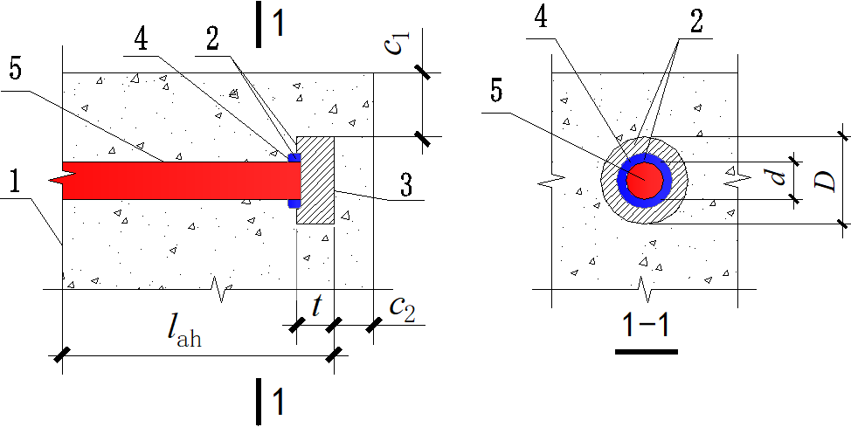
标引序号说明：
1——锚固区钢筋应力最大处截面；
2——锚固板承压面；
3——锚固板端面；
4——飞边；
5——钢筋；
l_{ah}——钢筋锚固板的锚固长度；
t——锚固板厚度；
c₁——锚固板侧面保护层厚度；
c₂——锚固板端面保护层厚度；
d——钢筋公称直径；
D——锚固板直径。
图2.1.4 摩擦焊接钢筋锚固板示意
【条文说明】摩擦焊接钢筋锚固板是利用锚固板承压面与钢筋端面相互摩擦产生的热量使接触面达到热塑性状态，然后迅速顶锻，完成二者焊接连接形成的钢筋锚固板。摩擦焊接钢筋锚固板指通过摩擦焊工艺在钢筋端部装配了锚固板，由钢筋、锚固板及摩擦焊接头三部分构成，包括各类一端或两端安装了锚固板的钢筋。
2.1.5 钢筋锚固板的锚固长度 anchorage length of headed bars
受力钢筋依靠其表面与混凝土粘结作用和部分锚固板承压面的承压作用共同承担钢筋规定锚固力所需要的长度。
【条文说明】传统的钢筋锚固方式是利用钢筋与混凝土的粘结锚固或利用弯折钢筋和带弯钩钢筋减少粘结锚固长度后进行锚固。一般来说，锚固长度指受力钢筋通过混凝土与钢筋的粘结将所受的力传递给混凝土所需的长度，用来承载上部所受的荷载。随着锚固长度的增加，锚固抗力增大。当锚固抗力等于钢筋屈服力时，相应的锚固长度为临界锚固长度，这是保证受力钢筋不发生锚固破坏的最小长度。随着钢筋屈服后的强化，锚固抗力还会增加。当锚固抗力等于钢筋极限拉力时，相应的锚固长度为极限锚固长度，显然，超过此值的锚固长度部分将不起作用。
在钢筋末端配置锚固板是减小锚固长度的有效方式，其原理是利用受力钢筋端部锚固板对混凝土的局部挤压作用加大锚固承载力。锚固板对混凝土的局部挤压保证了钢筋不会发生锚固拔出破坏，但锚固板前须有一定的直段锚固长度，以控制锚固钢筋的滑移，使构件不致发生过大的裂缝和变形。
2.1.6 锚固板承压面 bearing surface of anchorage head
钢筋受拉时锚固板承受压力的面。
2.1.7 锚固板端面 end surface of anchorage head
锚固板的外端面。
2.1.8 锚固板厚度 thickness of anchorage head
锚固板端面到承压面的最大厚度。
2.1.9 锚固板承压面积 bearing area of anchorage head
锚固板投影到与钢筋轴线正交平面上的面积（应减去钢筋公称截面面积）。
2.1.10 钢筋锚固板锚固区 anchorage area of headed rebars
混凝土结构中，钢筋拉力通过钢筋锚固板传递并扩散到周围混凝土的区域。
【条文说明】锚固板承压面强调是钢筋受拉时的承压面，以便与受压时的承压面相区别；对承压面不在同一平面的不等厚锚固板，可能有多个承压面。锚固板厚度指端面到最远承压面的最大厚度。

2. 2 符号
d—— | 钢筋公称直径；
A_{s}—— | 钢筋公称截面面积；
f_{stk}—— | 钢筋极限强度标准值；
f_{yk}—— | 钢筋屈服强度标准值；
l_{ab}—— | 受拉钢筋的基本锚固长度；
l_{abE}—— | 受拉钢筋的抗震基本锚固长度；
l_{ah}—— | 钢筋锚固板的锚固长度。

3 材料与设备

3. 1 钢筋
3.1.1 采用锚固板的钢筋应符合现行国家标准《钢筋混凝土用钢 第2部分：热轧带肋钢筋》GB/T 1499.2、《钢筋混凝土用余热处理钢筋》GB/T 13014、《钢筋混凝土用不锈钢钢筋》GB/T 33959、《钢筋混凝土用耐蚀钢筋》GB/T 33953或《海洋工程混凝土用高耐蚀性合金带肋钢筋》GB/T 34206的规定，并应符合下列规定：
1 采用部分锚固板的钢筋不应采用光圆钢筋或环氧树脂涂层钢筋。
2 采用全锚固板的钢筋可选用光圆钢筋或环氧涂层钢筋。光圆钢筋、环氧涂层钢筋应分别符合现行国家标准《钢筋混凝土用钢 第1部分：热轧光圆钢筋》GB/T 1499.1、《钢筋混凝土用环氧涂层钢筋》GB/T 25826的规定。
3 经供需双方协商，并在合同中注明，也可使用其他钢筋。
【条文说明】混凝土结构对钢筋性能有各种要求，主要包括强度、延性（伸长率）、锚固性能、疲劳性能、耐久性及加工性能等。根据混凝土结构及施工具体情况合理选择钢筋材料，不仅能够节省工程建设中使用的水资源、煤气资源、电力资源，而且能够减少污染物的排放，从而为整个工程发展提供巨大的经济效益。
钢筋的焊接性直接影响所采用的的焊接工艺和焊接质量。钢筋焊接性指被焊钢筋在采用一定焊接材料、焊接工艺方法及工艺规范参数条件下，获得优质焊接接头的难易程度，即钢筋对焊接加工的适应性。不同类别、牌号的钢筋，其焊接性不同；同一类别、牌号的钢筋，采用不同焊接方法或焊接材料时，其焊接性可能也有较大差别。焊接性包括以下方面：
（1）工艺焊接性：指在一定焊接工艺条件下焊接接头中出现各种裂纹及其他工艺缺陷的敏感性和可能性，这种敏感性和可能性越大，则其工艺焊接性越差。
（2）使用焊接性：指在一定焊接条件下焊接接头对使用要求的适应性及影响使用可靠性的程度，这种适应性和使用可靠性越大，则其使用焊接性越好。
钢筋焊接的难易程度（焊接性）常用碳当量表征。碳当量为将钢中包括碳在内的各项元素对焊缝和热影响区产生淬硬冷裂纹及脆化等的影响折合成碳的相当含量，碳当量法是粗略评价焊接时产生冷裂纹倾向的估算方法。通常规定碳当量≤0.55%时，认为是可焊的。
还应注意的是，采用部分锚固板的钢筋不应采用光圆钢筋或环氧树脂涂层钢筋，因为部分锚固板需要充分利用钢筋和混凝土之间的粘结力。
3.1.2 设计要求具有耐低温、耐火性能要求的钢筋还应满足相应国家或行业标准的有关要求。
【条文说明】目前，国内已可生产500MPa耐低温系列钢筋品种，制定了行业标准《液化天然气储罐用低温钢筋》YB/T 4641—2018。这类钢筋可用于﹣50℃低温的石油气储罐混凝土结构建设，也可用于﹣105℃低温的乙基石油气储罐混凝土结构建设，还可用于﹣165℃低温的天然气储罐混凝土结构建设。行业标准《液化天然气储罐用低温钢筋》YB/T 4641—2018对液化天然气储罐用低温钢筋的定义为“经控轧控冷工艺成型，适用于液化天然气储罐最低设计温度（﹣165℃～﹣170℃）要求的钢筋”，低温钢筋按屈服强度特征值仅有500MPa级，牌号为HRB500DW（DW为低温拼音di wen首字母）的热轧带肋低温钢筋。
对于钢材高温后自然冷却的力学性能已有大量研究成果，受火钢筋温度低于600℃时，冷却后可恢复至常温时的强度，超过600℃后强度和弹性模量开始损失，且强度越高的钢材损失幅度越大；整体上高温后钢材屈服强度显著降低，而弹性模量变化较小。根据标准火灾时间温度曲线，火灾发生后30min温度可达800℃，60min可接近1000℃，由于普通20MnSi系钢筋在温度达600℃时屈服强度明显下降，不到室温状态下屈服强度的1/2（约为40%），因此，普通20MnSi系钢筋不具有耐火特性。火灾发生时为保证建筑安全性，为避免结构物发生高温失效而出现灾难性后果，部分耐火等级高的大型厂房、民居、商务楼等建筑结构均需采用耐火钢筋。
耐火钢筋指在钢中加入适量的耐火合金元素，如Mo、Cr、Ni、Nb、V等，使其具有在600℃时屈服强度不低于常温屈服强度2/3的耐火性能，并按热轧状态交货的钢筋。耐火钢筋一般使用铬（Cr）、钼（Mo）合金元素，同时加入铌（Nb）、钒（V），提高钢的高温强度，其耐火能力的提高是微合金元素二次硬化产生的效果。耐火钢筋在600℃时的强度和普通钢筋在350℃时的强度相当，也就是说，其耐火温度可提高到600℃。但当环境温度达800℃时，耐火钢筋将完全失去耐火能力。
钢筋混凝土结构采用的钢筋、水泥、砂石等建筑材料在高温作用下的理化性能发生变化，混凝土内的钢筋受温升影响抗拉强度降低，碳酸盐、硅酸盐在高温下会发生分解反应，从而使砌体破坏，因此，钢筋保护层厚度及钢筋在高温下的性能均会影响梁、柱、板、墙等钢筋混凝土结构构件耐火极限及发生火灾后建筑物的加固修护。为规范钢筋混凝土用热轧耐火钢筋标准，我国制定了国家标准《钢筋混凝土用热轧耐火钢筋》GB/T 37622—2019。

3. 2 锚固板
3.2.1 锚固板可按表3.2.1进行分类。
表3.2.1 锚固板分类
分类方法 | 类别
按材料分 | 钢板锚固板、锻钢锚固板
按形状分 | 圆形锚固板、正方形锚固板、长方形锚固板
按厚度分 | 等厚锚固板、不等厚锚固板
按受力性能分 | 部分锚固板、全锚固板
注：
1. 锚固板的形状指锚固板承受压力的面在钢筋轴线方向的投影面形状。
2. 等厚锚固板指沿厚度方向截面一致的锚固板；不等厚锚固板指沿厚度方向截面不一致的锚固板。
【条文说明】锚固板的外形应根据工程实际情况进行设计，钢筋受拉时锚固板承受压力的面即为锚固板承压面，承压面外形可选择圆形、方形、长方形等。
等厚锚固板在钢筋轴线方向投影，锚固板的各个截面形状和面积一样；不等厚锚固板在钢筋轴线方向投影，锚固板的截面和面积出现了变化。
实际工程应用时，可将钢筋居于锚固板的中心，也可将钢筋与锚固板的中心偏置设计，即偏心锚固板，如目前桥梁工程就常用到偏心锚固板。
3.2.2 锚固板尺寸应符合下列规定：
1 全锚固板承压面积不应小于锚固钢筋公称截面面积的9倍；
2 部分锚固板承压面积不应小于锚固钢筋公称截面面积的4.5倍；
3 锚固板厚度不应小于锚固钢筋公称直径。
【条文说明】锚固板承压面积和厚度是钢筋锚固板在混凝土结构中发挥规定性能的关键参数。需指出的是，局部受压与其承压面积有关，对于部分锚固板的承压面积，现行国家标准《混凝土结构设计规程》GB 50010要求不小于锚固钢筋公称面积的4.0倍，而现行行业标准《钢筋锚固板应用技术规程》JGJ 256要求不小于锚固钢筋公称面积的4.5倍，这是因为现行行业标准《钢筋锚固板应用技术规程》JGJ 256编制时，根据国内外各类钢筋锚固板试验结果作出的规定，由于受力功能要求上的差异，大多数钢筋锚固板试验所用的锚固板承压面积，对于部分锚固板为4.5倍左右钢筋公称截面面积，对于全锚固板为9.0倍左右的钢筋公称截面面积。
锚固板厚度指锚固板端面（锚固板的外端面）到承压面的最大厚度，不应小于被锚固钢筋公称直径。锚固板厚度的要求是根据锚固板与钢筋之间的摩擦焊接强度和锚固板刚度需要来确定的，可采用等厚或不等厚设计，对于承压面不在同一平面的不等厚锚固板，可能有多个承压面。
3.2.3 锚固板原材料宜选用表3.2.3中的钢材牌号，并应满足相应的力学性能要求。
表3.2.3 锚固板原材料力学性能要求
锚固板原材料 | 牌号 | 抗拉强度$σ_{s}$  （N/mm²) | 屈服强度$σ_{b}$  （N/mm²) | 伸长率$δ$  (%) | 依据标准
钢板 | 45 | ≥600 | ≥355 | ≥16 | GB/T 699
钢板 | Q345 | 450～630 | ≥325 | ≥19 | GB/T 1591
锻钢 | 45 | ≥600 | ≥355 | ≥16 | GB/T 699
锻钢 | Q235 | 370～500 | ≥225 | ≥22 | GB/T 700
【条文说明】锚固板与钢筋采用摩擦焊接工艺连接时，锚固板材料的选用应考虑与钢筋的可焊性。
3.2.4 用于锚固符合现行国家标准《钢筋混凝土用不锈钢钢筋》GB/T 33959、《钢筋混凝土用耐蚀钢筋》GB/T 33953和《海洋工程混凝土用高耐蚀性合金带肋钢筋》GB/T 34206规定的各类钢筋的锚固板原材料应使用与钢筋材质相同或耐腐蚀等级相同的合金材料。
3.2.5 当结构设计对锚固板有耐低温、耐火性能要求时，锚固板原材料性能、钢筋锚固板尚应满足设计规定的耐低温、耐火性能要求，并应符合下列规定：
1 采用冷加工工艺成型且未经退火处理制成的锚固板不得应用于有耐火性能要求的结构。
2 锚固板在经受低温、火灾后的性能劣化程度不应超过所锚固的钢筋。
【3.2.4~3.2.5条文说明】当不锈钢钢筋、耐蚀钢筋、耐火钢筋及低温钢筋采用钢筋锚固板技术时，宜使用与钢筋母材对应的原材料生产锚固板产品。锚固板在经受低温、火灾后的性能劣化程度不应超过所连接的钢筋，应用时，可通过材料与加工过程的工艺处理等进行分析论证，或通过低温、耐火试验，由设计、监理、施工和业主等单位组织进行专项论证。
3.2.6 锚固板原材料可选用经型式检验证明满足钢筋锚固板性能要求且质量稳定的其他钢材。
3.2.7 锚固板的外观质量、尺寸和偏差、标记和出厂检验应符合钢筋锚固板技术提供单位的锚固板产品企业标准和设计文件的规定，并与型式检验报告中注明的保持一致。
3.2.8 锚固板的生产应符合下列规定：
1 锚固板应可追溯到其原材料性能及生产数据。
2 锚固板外表面的标志应包括厂家代号和生产批号。
3 锚固板生产批号应与产品检验记录、出厂检验报告、产品合格证、产品质量证明书和原材料质量证明书相对应。
4 锚固板生产批号以及其对应的质量控制有关记录的保存期不应少于5年。
【3.2.6~3.2.8条文说明】锚固板是设置于钢筋端部用于锚固钢筋的承压板，可通过螺纹、焊接等方式与钢筋连接形成钢筋锚固板。影响钢筋锚固板机械锚固性能的因素除影响粘结锚固的因素外，还有锚固板承压面积、与钢筋的连接方式和连接强度、锚固板厚度等。钢筋锚固板产品作为全新的机械锚固装置，在设计开发时需按照现行相关标准规范的要求，对原材料选择、外形及尺寸设计、与钢筋的连接方式等因素进行考虑。锚固板产品设计定型后，还应进行试验验证，保证锚固板有足够强度与刚度，并达到现行行业标准《钢筋锚固板应用技术规程》JGJ 256有关钢筋锚固板性能要求的各项规定。

3. 3 摩擦焊机
3.3.1 摩擦焊机型式宜采用连续驱动摩擦焊机，其性能应符合现行行业标准《摩擦焊机》JB/T 8086的相关规定。
【条文说明】摩擦焊接钢筋锚固板使用的主要设备为摩擦焊机。配备的连续驱动摩擦焊接设备要符合现行行业标准《摩擦焊机》JB/T 8086的相关规定，并有出厂合格证书。摩擦焊接设备应处于良好运转状态，设备上的计量器具需经检定合格且在有效期内。典型的连续驱动摩擦焊机由床身、主轴箱、钢筋夹具、液压系统和电器系统组成。通过设计不同规格大小的钢筋夹头夹具和专用主轴系统，可实现不同直径和长度的钢筋焊接。
其他主要计量器具配备有：角向磨光机（焊前打磨）、红外线测温仪（测量温度）、数控钢筋锯、数控下料机、叉车（材料运输）、行吊（材料上下料）等。常用工机具还包括电缆线、温湿度仪、直尺、靠尺、游标卡尺、铅垂、千斤顶、吊装带等。所有工机具均应按相关要求进行检定，且都在有效期内。
锚固板安装于旋转主轴前端的旋转头凹槽内，钢筋安装于滑动台的支座上，通过加长杆保证钢筋与锚固板有效接触并由液压夹具固定，后方液压千斤顶顶动滑动台使钢筋与锚固板接触压力满足加热压力要求，主轴电机带动旋转主轴高速旋转，使钢筋与锚固板间摩擦发热，当钢筋与钢板熔化后主轴停止旋转，通过液压千斤顶顶推滑动台带动钢筋与钢板压接成型。
3.3.2 摩擦焊机宜由钢筋锚固板技术提供单位提供，并应有设备合格证和设备使用说明书。设备使用说明书应包含但不限于操作、维保、安全注意事项等内容。
3.3.3 摩擦焊机应具备转速、时间、压力等工艺参数的调整功能，能在设定参数下稳定工作，焊机应满足下列条件：
1 主轴最大转速和顶锻压力满足不同大小钢筋直径焊接需求；
2 控制模式具备摩擦时间或压缩位移控制功能；
3 焊机宜具备焊接参数监测功能。
3.3.4 摩擦焊机若出现下列情况，则在投入生产前应对设备进行工艺验证检查，经验证焊接质量合格后方可投入使用：
1 新设备落地安装；
2 设备重新安装；
3 设备大修后或连续工作满6个月；
4 影响焊接工艺参数的零部件更换后。
3.3.5 钢筋与锚固板装夹后，应保证任一待连接面的法向角度与旋转轴线的夹角变化不超出±5°。
3.3.6 对于不同规格的锚固板或钢筋，摩擦焊机应牢固夹紧，不得沿轴向或旋转方向打滑，焊接过程中不发生松动。
3.3.7 摩擦焊机应处于良好运转状态，定期维护保养和检修。

4 性能要求
4.0.1 钢筋锚固板试件的极限拉力不应小于钢筋达到极限强度标准值时的拉力f_{stk}A_{s}。
【条文说明】钢筋锚固板试件的极限抗拉强度是保证钢筋锚固板锚固性能的重要环节，要求其极限拉力不应小于钢筋达到极限强度标准值时的拉力f_{stk}A_{s}，本规程采用现行国家标准《混凝土结构设计规范》GB50010中的基本符号体系，钢筋极限强度标准值用f_{stk}表达。
4.0.2 钢筋锚固板试件绕弯芯弯曲至少60°后，锚固板、钢筋或摩擦焊接头不应有目视可见裂纹。
4.0.3 在有耐低温、耐火要求的结构构件中使用钢筋锚固板时，应按设计要求进行耐低温、耐火性能测试。

5 型式检验
5.0.1 下列情况下应进行钢筋锚固板型式检验：
1 确定钢筋锚固板性能时；
2 锚固板材料、结构或尺寸改动时；
3 摩擦焊接工艺改动时；
4 型式检验报告超过4年时。
5.0.2 钢筋锚固板型式检验试件应符合下列规定：
1 全部试件的钢筋均应在同一批钢筋上截取；
2 对每种类型、级别、规格、材料的钢筋锚固板，型式检验的检验项目、试件数量与试验方法应符合表5.0.2的规定。

表5.0.2 钢筋锚固板型式检验的检验项目、试件数量与试验方法
检验项目 | 试件数量 | 试验方法
钢筋母材抗拉强度 | 3根 | 《金属材料 拉伸试验 第1部分：室温试验方法》GB/T 228.1
钢筋锚固板极限拉力 | 3根 | 本规程附录A
钢筋锚固板弯曲性能 | 3根 | 本规程附录B
5.0.3 型式检验应由国家、省部级主管部门认可的检测机构进行。
5.0.4 钢筋锚固板型式检验的试验结果符合下列规定时应评定为合格：
1 每1根钢筋母材静力作用下的强度实测值均满足钢筋锚固板使用钢筋的标准要求；
2 每1根钢筋锚固板试件极限拉力均满足本规程第4.0.1条的要求；
3 每1根钢筋锚固板试件弯曲性能均满足本规程第4.0.2条的要求。
5.0.5 型式检验报告应记录下列内容：
1 钢筋锚固板试件技术参数，包括钢筋锚固板类型、锚固板原材料、规格、尺寸、构造与工艺参数；
2 钢筋母材试验结果；
3 钢筋锚固板试件力学性能，包括极限拉力与弯曲性能。

6 设计

6. 1 部分锚固板
6.1.1 采用部分锚固板时，应符合下列规定：
1 钢筋的混凝土保护层厚度应符合现行国家标准《混凝土结构设计规范》GB 50010的规定，且在锚固长度范围内受力钢筋的混凝土保护层厚度不宜小于1.5d；
2 锚固板侧面和锚固板端面混凝土保护层厚度应符合表6.1.1的规定。
表6.1.1 锚固板侧面和锚固板端面混凝土保护层的最小厚度
环境类别 | 一 | 二a | 二b | 三a | 三b
锚固板侧面和锚固板端面  混凝土保护层的最小厚度 | 15mm | 20mm | 25mm | 30mm | 40mm
注：
1. 设计工作年限为50年的混凝土结构，锚固板侧面和锚固板端面的混凝土保护层厚度应符合本表的规定；一类环境中，设计工作年限为100年的混凝土结构，锚固板侧面和锚固板端面的混凝土保护层厚度不应小于本表数值的1.4倍；其余环境类别，设计工作年限为100年的混凝土结构，应采取专门的有效措施。
2. 当钢筋居于锚固板中心而锚固板侧面和锚固板端面的混凝土保护层厚度难以满足本表规定时，可采取将钢筋与锚固板偏置的措施。有特殊要求时，可对锚固板采取附加的防腐措施以满足耐久性要求。
3 锚固长度范围内应配置不少于3根箍筋（横向钢筋），其直径不应小于纵向钢筋直径的0.25倍，间距不应大于5d，且不应大于100mm，第1根箍筋（横向钢筋）与锚固板承压面的距离应小于1d。锚固长度范围内钢筋的混凝土保护层厚度大于5d时，可不设箍筋（横向钢筋）。
4 钢筋净间距不宜小于1.5d（图6.1.1-1）。
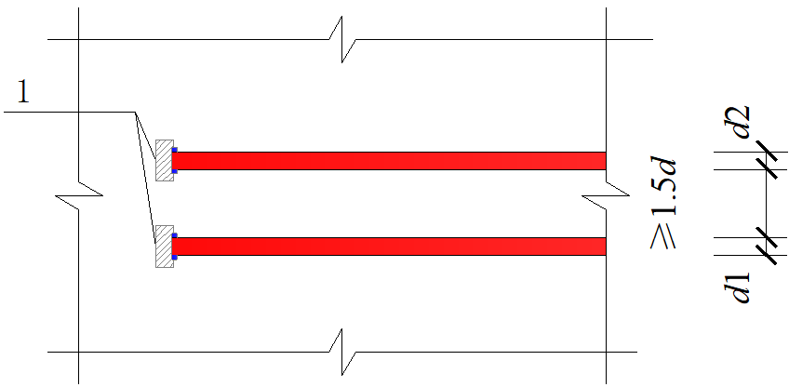
标引序号说明：
1——部分锚固板；
d——钢筋公称直径。
图6.1.1-1 使用部分锚固板时钢筋锚固板锚固区钢筋的净间距

注：d取d₁和d₂的较大值。
5 锚固长度l_{ah}不宜小于0.4l_{ab}（或0.4l_{abE}）。对于500MPa级、400MPa级钢筋，锚固区混凝土强度等级分别不宜低于C35、C30。
6 纵向钢筋不承受反复拉、压力，且满足下列条件时，锚固长度l_{ah}可减小至0.3l_{ab}。
1） 锚固长度范围内钢筋的混凝土保护层厚度不小于2d；
2） 对500MPa级、400MPa级钢筋，锚固区的混凝土强度等级分别不低于C40、C35。
7 梁、柱或拉杆等构件的纵向受拉主筋采用锚固板集中锚固于与其正交或斜交的边柱、顶板、底板等边缘构件时（图6.1.1-2），钢筋锚固板的锚固长度l_{ah}除应符合本规程第6.1.1条第4款或第5款的规定外，宜将钢筋锚固板延伸至正交或斜交边缘构件对侧纵向主筋内边。
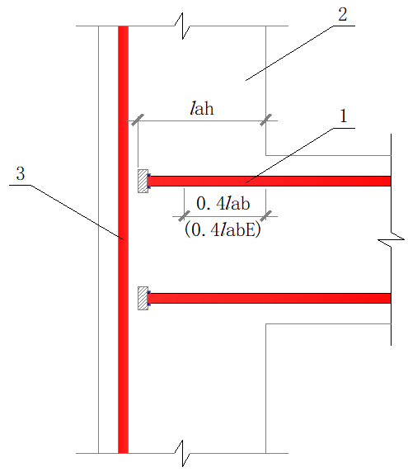
标引序号说明：
1——构件纵向受拉主筋；
2——边缘构件；
3——边缘构件对侧纵向主筋
l_{ah}——钢筋锚固板的锚固长度；
l_{ab}——受拉钢筋的基本锚固板长度；
l_{abE}——受拉钢筋的抗震基本锚固板长度。
图6.1.1-2 钢筋锚固板在边缘构件中的锚固
【条文说明】
1 锚固板的混凝土保护层厚度多数情况下是由主筋混凝土保护层决定的。本规程规定，锚固板的最小混凝土保护层厚度为15mm。更高结构使用年限和二、三类环境条件下，应增大混凝土保护层，可按照现行国家标准《混凝土结构设计规范》GB 50010对不同使用年限和环境类别对钢筋保护层的调整值进行调整，也可对锚固板采取附加的防腐措施以满足耐久性要求。
2~5 钢筋的锚固长度、混凝土保护层厚度和箍筋配置对钢筋锚固板的锚固极限拉力有明显影响；本规程规定的钢筋锚固板的基本锚固长度为0.4l_{ab}，比现行国家标准《混凝土结构设计规范》GB 50010规定的钢筋机械锚固时的锚固长度0.6l_{ab}要小，这是根据本规程编制组成员单位近年来完成的大量研究成果作出的合理调整。本规程规定，锚固板承压面积应大于钢筋截面积的4.5倍，锚固区混凝土保护层厚度不宜小于1.5d，同时规定了构造箍筋和锚固区混凝土强度等级的最低要求，满足上述条件后，可以确保在最不利情况下钢筋锚固板的锚固强度。本规程中不再要求对混凝土保护层、钢筋直径等参数进行修正，以便与现行国家标准《混凝土结构设计规范》GB 50010对框架节点中采用钢筋锚固板时锚固长度的规定保持一致。
钢筋锚固板属于一种机械锚固措施，其局部受压承载力与锚固区混凝土厚度及约束程度有关。考虑锚固板集中布置后对局部受压承载力的影响，锚固板宜在纵、横向错开。而现行国家标准《混凝土结构设计规范》GB 50010要求采用机械锚固措施后，钢筋净间距宜≥4d，在学界引起较大争议。基于规程编制组完成的大量试验研究和积累的工程实践经验，并参照现行行业标准《钢筋锚固板应用技术规程》JGJ 256，本规程在采取一系列构造措施（详细规定了锚固板混凝土强度、保护层厚度、锚固长度、横向钢筋配置等）后，规定采用钢筋锚固板，其钢筋净间距宜≥1.5d。
锚固区混凝土强度不仅影响与钢筋粘结力，从而影响锚固长度，更对锚固板的承压力有直接影响，本规程增加了针对不同钢筋强度级别相对应的最低混凝土强度等级要求。部分试验结果表明，当埋入段钢筋的混凝土保护层厚度超过2d时，箍筋的作用明显减少，在同样锚固长度的情况下，2d钢筋保护层的素混凝土锚固板试件，其锚固极限拉力与1d保护层并配置构造箍筋试件的锚固极限拉力基本相当。具有3d保护层的钢筋锚固板试件，即使不配置构造箍筋，已有很高的锚固力，但为了更安全起见，防止保护层混凝土劈裂时钢筋突然失锚，本规程仍引用现行国家标准《混凝土结构设计规范》GB 50010中埋入段不配置箍筋的条件是大于等于5d。
6 国内外钢筋锚固板试验结果均表明，与传统的弯折钢筋锚固相比，同样锚固长度的钢筋锚固板其锚固能力比弯折钢筋提高30%左右，美国混凝土房屋建筑设计规范ACI318-08规定，钢筋锚固板的锚固长度可取传统弯折钢筋锚固长度的0.75倍。考虑到本规程对钢筋锚固板的间距要求较为宽松，结合国内试验数据本规程规定，一般情况下，钢筋锚固板的锚固长度取用与传统弯折钢筋相同的长度0.4l_{ab}，仅在混凝土保护层大于等于2d和不承受反复拉压的工况以及满足一定的混凝土强度要求的情况下，允许钢筋锚固板锚固长度采用0.3l_{ab}。本条规定为某些迫切需要减少钢筋锚固长度的场合提供了解决途径。
7 梁、柱和拉杆等受拉主筋采用锚固板并集中锚固于与其相交的边缘构件时，巨大的集中力如果不是传递给边缘构件的全截面而是截面的一小部分时，容易引起锚固区的局部冲切破坏。1991年欧洲海洋石油勘探平台Sleipner A的垮塌，就是因为集中配置的大量钢筋锚固板没有延伸至与其相交的边缘构件对侧主筋处而是锚固于构件腹部，致使在钢筋拉拔力作用下，锚固区混凝土局部冲切破坏（见图1）。工程中如遇必须在边缘构件腹部锚固时，宜进行钢筋锚固区局部抗冲切强度验算或参照现行国家标准《混凝土结构设计规范》GB 50010有关位于梁下部或高度范围内承受集中荷载时配置附加横向钢筋的相关规定处理。
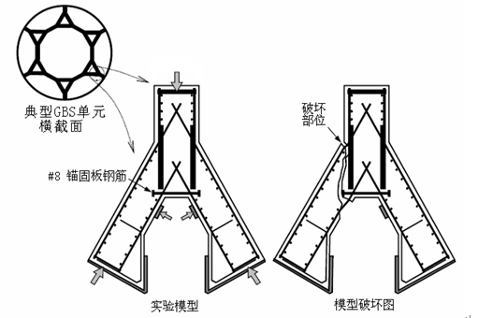
图1 Sleipner A垮塌试验研究
6.1.2 非框架梁纵向受力钢筋采用部分锚固板时，应符合下列规定：
1 非框架梁上部纵向受力钢筋深入支座范围内的锚固长度，当设计按铰接时[图6.1.2（a）]，钢筋锚固板的锚固长度l_{ah}不应小于0.35l_{ab}；当设计按充分利用钢筋抗拉强度时[图6.1.2（b）]，钢筋锚固板的锚固长度l_{ah}不应小于0.6l_{ab}。非框架梁上部纵向受力钢筋应伸至框架梁外边纵向受力钢筋内侧，框架梁钢筋为一排时，可伸至框架梁箍筋内侧。
2 非框架梁下部纵向受力钢筋深入支座范围内的锚固长度无法满足现行国家标准《混凝土结构设计规范》GB 50010中不小于12d的要求时，可选用钢筋锚固板。对400MPa级钢筋，钢筋锚固板的锚固长度l_{ah}不应小于6d；对500MPa级钢筋，钢筋锚固板的锚固长度l_{ah}不应小于7d，且应伸至框架梁外边纵向受力钢筋内侧（图6.1.2）。
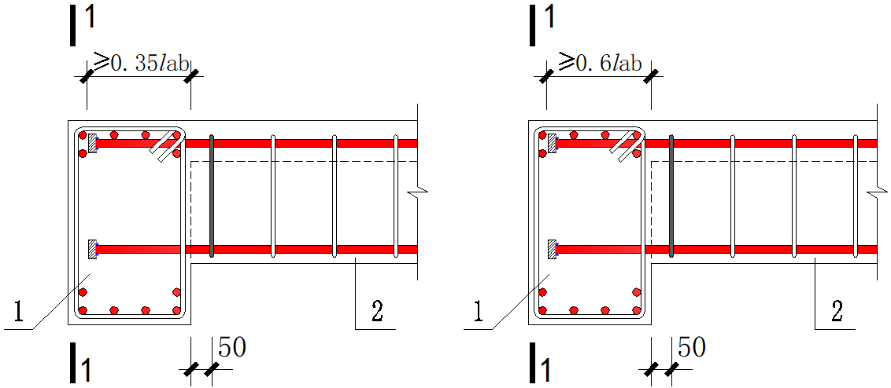  （a）设计按铰接时 | （b）设计按充分利用钢筋抗拉强度时
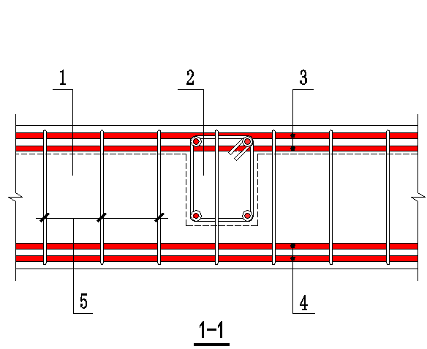
标引序号说明：
1——框架梁；
2——非框架梁；
3——框架梁上部纵筋；
4——框架梁下部纵筋；
5——框架梁箍筋；
l_{ab}——受拉钢筋的基本锚固板长度。
图6.1.2 非框架梁纵向受力钢筋锚固
注：
1. 当非框架梁和框架梁顶部标高相同时，框架梁上部纵向受力钢筋与非框架梁上部纵向受力钢筋的上、下位置关系应根据楼层施工钢筋整体排布方案并经设计确认后确定。当非框架梁和框架梁底部标高相同时，非框架梁下部纵向受力钢筋应置于框架梁下部纵向受力钢筋之上。
2. 非框架梁中间支座，梁的下部纵向受力钢筋宜贯通支座。当必须锚固时，也可锚固在支座内。
【条文说明】本规程编制组完成了配置钢筋锚固板的简支梁支座锚固试验，梁尺寸为 200×600×4000mm，配置3根400MPa级25mm钢筋，混凝土保护层厚度1d，钢筋间净距1.5d，埋入支座长度为6d，采用单点集中荷载加载，剪跨比分别为1.33和1.0。试验结果表明，支座处钢筋应力达到屈服强度时，梁的锚固性能仍然良好、支座处混凝土完整无损，锚固板端面的滑移量也很小（0.4mm）。试验证明，钢筋锚固板用于支座处减少钢筋锚固长度是有效的。对500MPa级钢筋，规程建议取l_{ah}不应小于7d。通常情况下，支座处钢筋应力达到屈服强度的概率是很小的。
6.1.3 简支单跨深梁下部纵向受拉钢筋采用部分锚固板时，应全部伸入支座，且应均匀布置在深梁下边缘以上0.2h的范围内。锚固板应伸过支座中心线，且钢筋锚固板的锚固长度l_{ah}不应小于0.45l_{ab}（图6.1.3）。

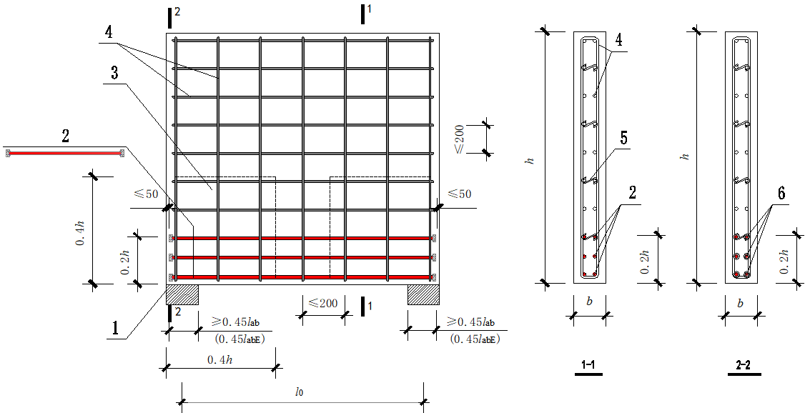
标引序号说明：
1——支座；
2——下部纵向受拉钢筋；
3——拉筋加密区；
4——水平及竖向分布钢筋；
5——拉筋；
6——部分锚固板；
l_{ab}——受拉钢筋的基本锚固板长度；
l_{abE}——受拉钢筋的抗震基本锚固板长度。
l₀——计算跨度；
h——深梁高；
b——深梁宽。
图6.1.3 简支单跨深梁端部钢筋锚固
注：
1. 深梁应配置双排钢筋网，水平和竖向分布钢筋直径均不应小于8mm，间距不应大于200mm。
2. 在深梁双排钢筋之间应设置拉筋，拉筋沿纵横两个方向的间距不宜大于600mm，在图中虚线部分，尚应适当增加拉筋的数量。
6.1.4 连续深梁端部下部纵向受拉钢筋采用部分锚固板时，应全部伸入支座，且应均匀布置在深梁下边缘以上0.2h的范围内。锚固板应伸过支座中心线，且钢筋锚固板的锚固长度l_{ah}不应小于0.45l_{ab}[图6.1.4（a）]。连续深梁中间支座截面的纵向受拉钢筋宜按要求的高度范围和配筋比例均匀布置在相应的高度范围内[图6.1.4（b）]。
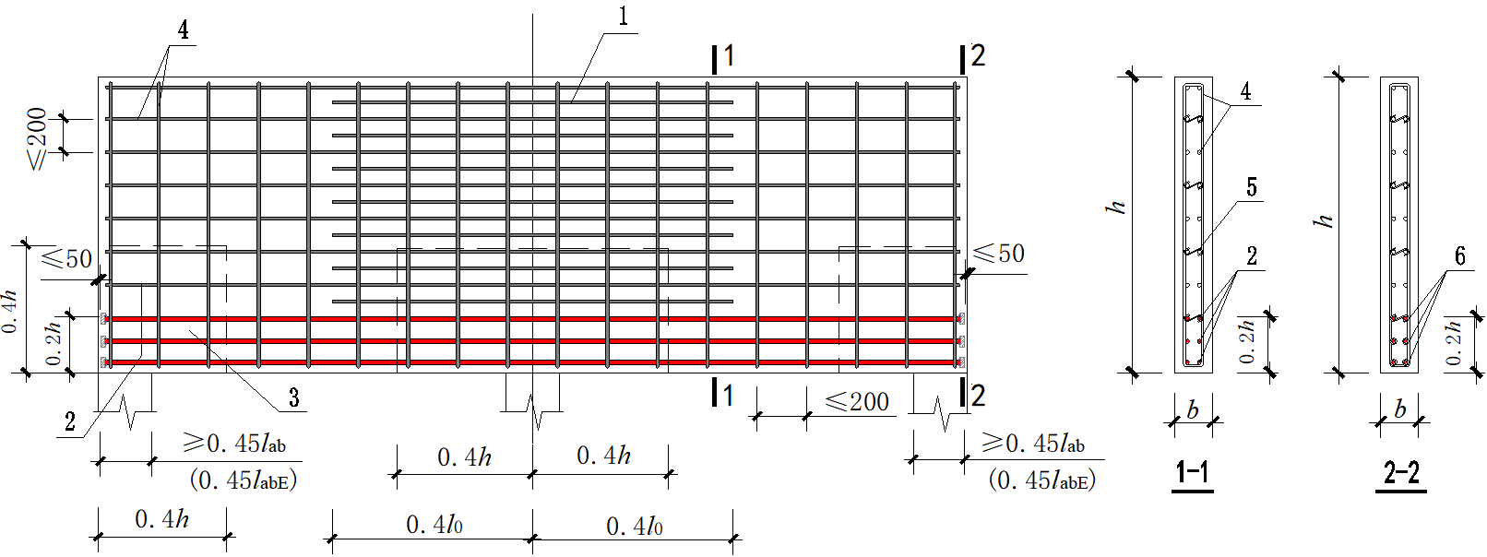
（a）连续深梁端部钢筋锚固
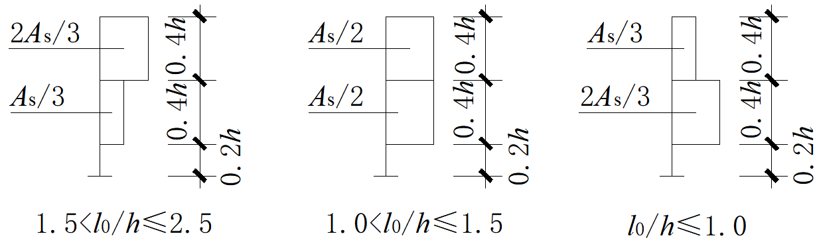
（b）连续深梁中间支座截面纵向受拉钢筋在不同高度范围内的分配比例
标引序号说明：
1——支座截面上部的附加水平钢筋；
2——下部纵向受拉钢筋；
3——拉筋加密区；
4——水平及竖向分布钢筋；
5——拉筋；
6——部分锚固板；
l_{ab}——受拉钢筋的基本锚固板长度；
l_{abE}——受拉钢筋的抗震基本锚固板长度；
l₀——计算跨度；
h——深梁高；
b——深梁宽。
A_{s}——钢筋截面面积。
图6.1.4 连续深梁端部钢筋锚固
6.1.5 框架中间层节点采用部分锚固板时，应符合下列规定：
1 角柱、边柱中间层节点梁纵向钢筋采用锚固板时，锚固板宜伸至柱外侧纵向受力钢筋内边，距纵向钢筋内边距离不应大于50mm，钢筋锚固板的锚固长度l_{ah}不应小于0.4l_{ab}（0.4l_{abE}） (图6.1.5-1、图6.1.5-2)。
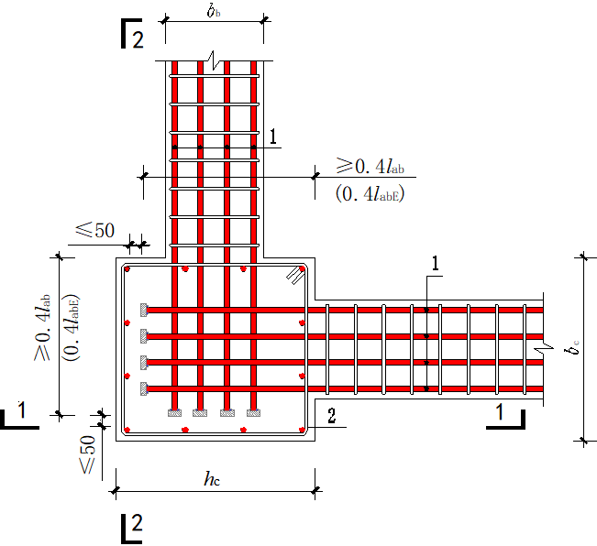
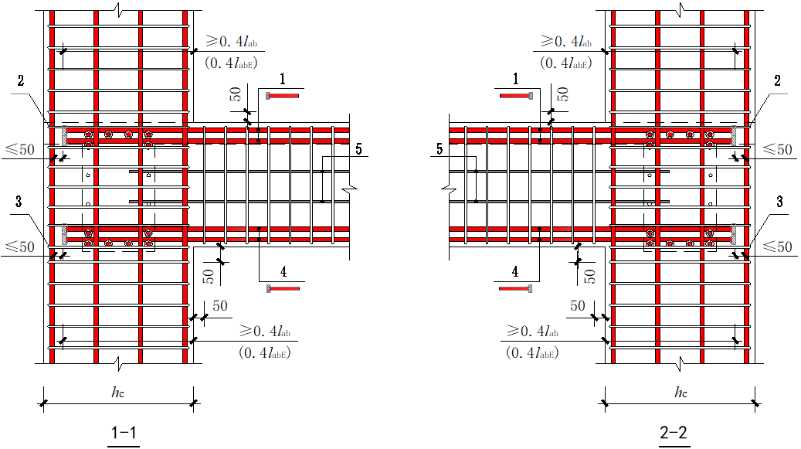
标引序号说明：
1——梁上部纵筋；
2——节点区最上一组箍筋；
3——节点区最下一组箍筋；
4——梁下部纵筋；
5——梁侧构造纵筋；
l_{ab}——受拉钢筋的基本锚固板长度；
l_{abE}——受拉钢筋的抗震基本锚固板长度；
h_{c}——柱高度；
b_{c}——柱宽度；
b_{b}——梁宽度。
图6.1.5-1 框架角柱中间层节点配筋
注：
1. 未表示柱内其余箍筋或拉筋。
2. 节点处平面相交叉的框架梁不同方向纵向钢筋排布躲让时，钢筋上下排布位置设置应提请设计单位确认。
3. 当梁中纵向受力钢筋的混凝土保护层厚度大于50mm时，宜对保护层采取有效的防裂构造措施；若梁顶部保护层厚度大于50mm，而梁顶部有现浇板钢筋配置通过时，可视同已采取防裂构造措施。
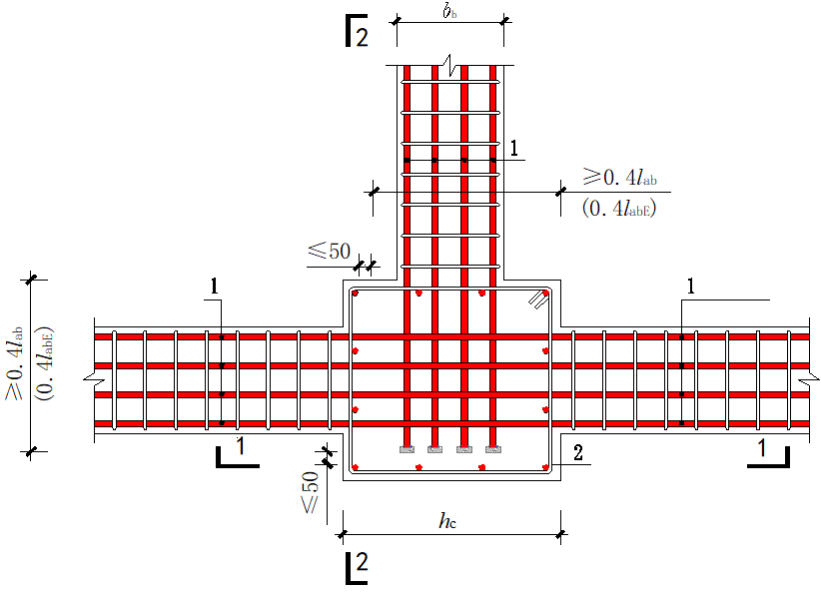
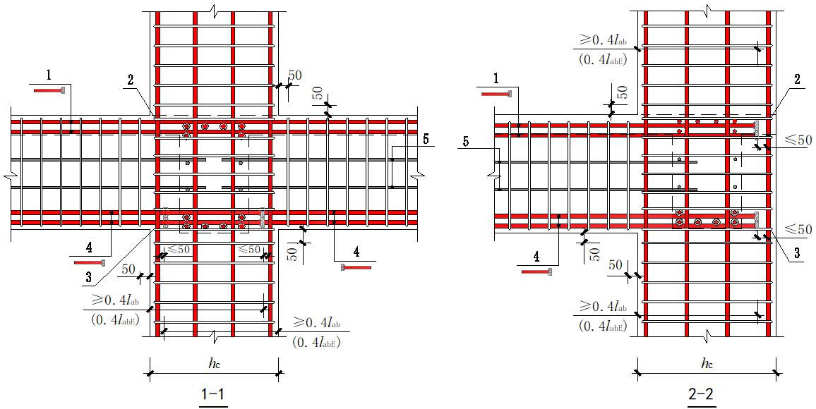
标引序号说明：
1——梁上部纵筋；
2——节点区最上一组箍筋；
3——节点区最下一组箍筋；
4——梁下部纵筋；
5——梁侧构造纵筋；
l_{ab}——受拉钢筋的基本锚固板长度；
l_{abE}——受拉钢筋的抗震基本锚固板长度；
h_{c}——柱高度；
b_{b}——梁宽度。
图6.1.5-2 框架边柱中间层节点配筋
注：
1. 未表示柱内其余箍筋或拉筋。
2. 节点处平面相交叉的框架梁不同方向纵向钢筋排布躲让时，钢筋上下排布位置设置应提请设计单位确认。
3. 当梁中纵向受力钢筋的混凝土保护层厚度大于50mm时，宜对保护层采取有效的防裂构造措施；若梁顶部保护层厚度大于50mm，而梁顶部有现浇板钢筋配置通过时，可视同已采取防裂构造措施。
4. 连续梁在节点处下部钢筋根数较多时，不宜采用部分锚固板方式锚固在节点内。
2 中柱中间层节点梁下部纵向钢筋采用锚固板时，锚固板宜伸至柱对侧纵向钢筋内边，钢筋锚固板的锚固长度l_{ah}不应小于0.4l_{ab}（0.4l_{abE}）（图6.1.5-3）。
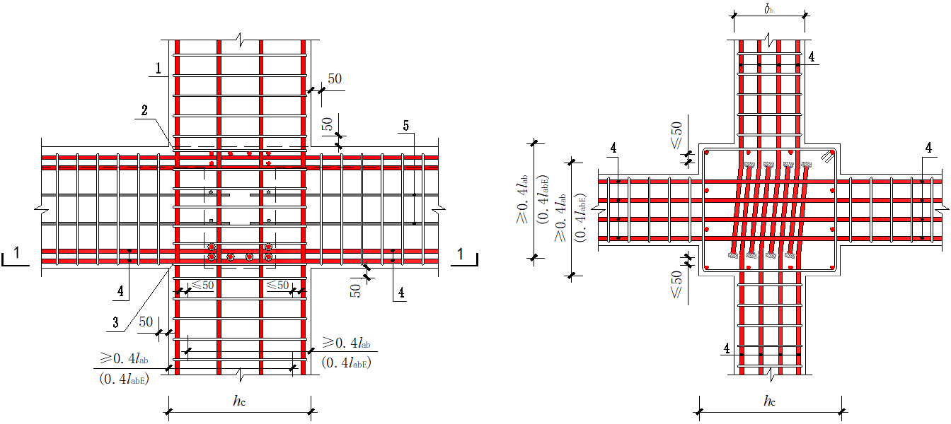
标引序号说明：
1——柱；
2——节点区最上一组箍筋；
3——节点区最下一组箍筋；
4——梁下部纵筋；
5——梁侧构造纵筋；
l_{ab}——受拉钢筋的基本锚固板长度；
l_{abE}——受拉钢筋的抗震基本锚固板长度；
h_{c}——柱高度；
b_{b}——梁宽度。
图6.1.5-3 框架中柱中间层节点配筋
注：
1. 未表示柱内其余箍筋或拉筋。
2. 节点处平面相交叉的框架梁不同方向纵向钢筋排布躲让时，钢筋上下排布位置设置应提请设计单位确认。
3. 当梁中纵向受力钢筋的混凝土保护层厚度大于50mm时，宜对保护层采取有效的防裂构造措施；若梁顶部保护层厚度大于50mm，而梁顶部有现浇板钢筋配置通过时，可视同已采取防裂构造措施。
4. 节点区梁下部钢筋按小于1:6自然弯曲。
5. 图示Y向连续梁在节点处下部钢筋根数较多时，不宜采用部分锚固板方式锚固在节点内。
6.1.6 框架中柱顶层节点柱的纵向钢筋在节点中采用钢筋锚固板时，锚固板宜伸至梁对侧纵向钢筋内边，距纵向钢筋内边距离不应大于50mm，且钢筋锚固板的锚固长度l_{ah}不应小于0.5l_{ab}（0.5l_{abE}）（图6.1.6）；梁的下部纵向钢筋在节点中采用钢筋锚固板时，锚固板宜伸至柱对侧纵向钢筋内边，且钢筋锚固板的锚固长度l_{ah}不应小于0.4l_{ab}（0.4l_{abE}）；
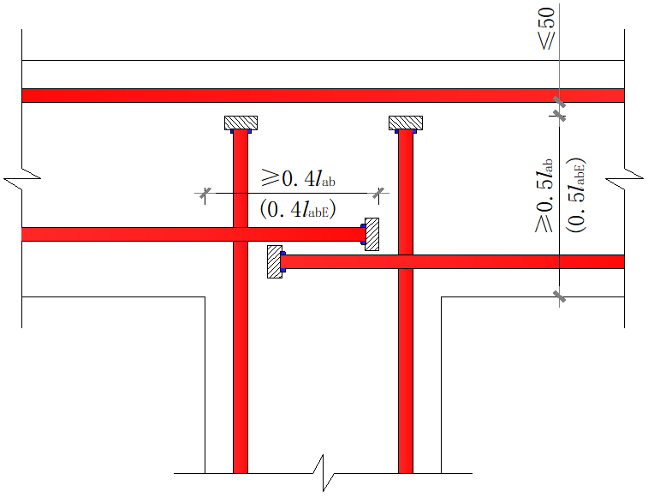
标引序号说明：
l_{ab}——受拉钢筋的基本锚固板长度；
l_{abE}——受拉钢筋的抗震基本锚固板长度。
图6.1.6 柱纵向钢筋和梁下部纵向钢筋在中柱顶层节点的锚固
6.1.7 顶层端节点采用钢筋锚固板时，应符合下列规定：
1 柱的内侧纵向受力钢筋在节点中采用钢筋锚固板时，钢筋锚固板的锚固长度l_{ah}不宜小于0.4l_{ab}（0.4l_{abE}）；顶层端节点梁的下部纵向受力钢筋在节点中采用钢筋锚固板时，纵向受力钢筋宜伸至柱外侧纵向受力钢筋内边，钢筋锚固板的锚固长度l_{ah}不应小于0.4l_{ab}（0.4l_{abE}）[图6.1.7（c）]；
2 柱的外侧纵向受力钢筋与梁的上部纵向受力钢筋在节点中的搭接，应符合现行国家标准《混凝土结构设计规范》GB 50010中有关顶层端节点梁柱负弯矩钢筋搭接的相关规定。
3 当顶层端节点核心区受剪的水平截面满足式（6.1.7）条件时，伸入节点的柱和梁的纵向受力钢筋可采用钢筋锚固板（图6.1.7）；
（6.1.7）
式中： —— | 节点核心区考虑抗震的剪力设计值（N）；
—— | 承载力抗震调整系数；
—— | 混凝土强度影响系数；
—— | 混凝土轴心抗压强度设计值（N/mm²）；
—— | 框架节点核心区的有效验算宽度（mm）；
—— | 框架节点核心区的截面高度（mm），可取验算方向的柱截面高度，即。
梁上部纵向受力钢筋采用钢筋锚固板时，其在节点中的锚固长度l_{ah}不应小于0.4l_{ab}（0.4l_{abE}），锚固板宜伸至柱纵向受力钢筋内边，且距柱纵向受力钢筋内边不应大于50mm[图6.1.7（c）]；柱外侧钢筋锚固板除角部钢筋外应在柱顶区全部弯折在节点内，其弯折段与梁上部伸入节点的钢筋锚固板的搭接长度不应小于14d（d为梁上部钢筋公称直径），当不满足上述要求时，可以将弯折钢筋的锚固板伸入梁内[图6.1.7（c）]；上述搭接区段应配置倒置的U形垂直插筋，插筋直径不应小于被搭接钢筋中梁筋直径的0.5倍，间距不应大于梁筋直径的5倍和150mm中的小者；在离梁筋锚固板承压面2d范围内，应配置双排上述的倒置U形垂直插筋，且每根梁上部钢筋均应有插筋通过，插筋应伸过梁下部钢筋[图6.1.7（b）]；插筋的钢筋级别不应低于梁上部钢筋级别。
4 顶层端节点的柱子宜比梁顶面高出50mm，柱四角的钢筋锚固板可伸至柱顶并用封闭箍筋定位[图6.1.7（c）]。
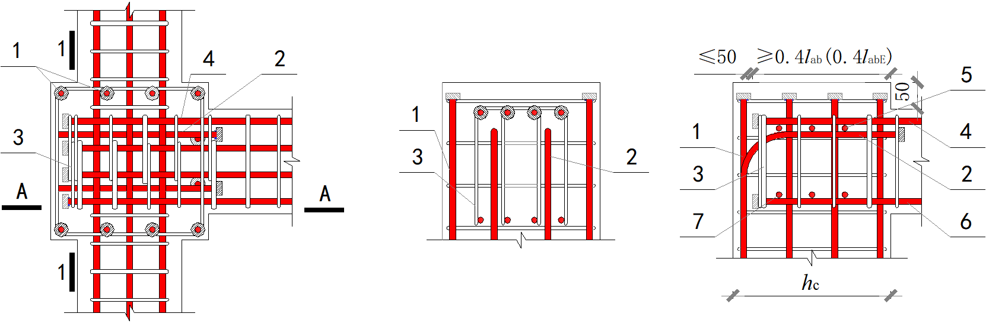
（a）顶层端节点 | （b）1-1剖面 | （c）A-A剖面
标引序号说明：
1——梁宽范围外柱钢筋；
2——梁宽范围内柱钢筋；
3——U形插筋；
4——梁上部钢筋；
5——正交梁上部钢筋；
6——梁下部钢筋；
7——正交梁下部钢筋；
l_{ab}——受拉钢筋的基本锚固板长度；
l_{abE}——受拉钢筋的抗震基本锚固板长度；
h_{c}——柱高度。
图6.1.7 顶层端节点钢筋锚固板布置和节点构造
注：图中尺寸单位为毫米（mm）
5 当顶层端节点无正交梁约束时，节点顶部应在图6.1.7中5所示的正交梁上部钢筋位置处配置不少于4根直径为16mm的水平箍筋或拉结筋。
【条文说明】近年来，中国建筑科学研究院、天津大学、重庆大学等单位先后对钢筋锚固板用于框架梁柱节点做了试验研究，完成了20余个框架梁柱中间层端节点和顶层端节点在反复荷载作用下的受力性能研究。上述试验结果与国外类似的试验结果均表明，钢筋锚固板用于框架中间层端节点梁筋的锚固具有比传统弯折钢筋更好的锚固性能。框架梁柱顶层端节点的情况则比较复杂，由于梁和柱的主筋都要在节点区锚固，钢筋密集，布置比较困难，钢筋锚固板具有明显缓解钢筋布置的困难，但钢筋锚固板在节点中的传力机制也比较复杂，对于某些高剪压比的顶层端节点，如果没有足够强的抗剪箍筋，其承受反复拉压的滞回性能并不理想。试验也表明，当钢筋锚固板满足某些条件时，顶层端节点也能表现出良好的性能，位移延性系数达3.5左右。本规程有关框架节点应用钢筋锚固板的规定是在上述试验基础上并参照国外相关规范规定制订的。
本条规定中间层端节点梁纵向钢筋在节点中采用钢筋锚固板时，除了钢筋锚固长度应满足规定要求外，还宜将锚固板尽量伸向柱截面的外侧纵向钢筋内边，以确保节点的传力机理和节点核心区的抗剪强度；此外，当锚固板离柱外表面过近时，容易在反复拉压受力的后期产生锚固板向外推出，为避免出现上述情况，本条规定了锚固板应延伸至柱外侧纵向钢筋内边。
本条还规定了顶层端节点配置钢筋锚固板时应遵守的剪压比限值和某些构造要求，这些要求对保证顶层端节点的受力性能是重要的，应严格遵守。U形插筋对保证梁纵向钢筋与柱外侧钢筋的弯折段在节点中的力的传递、加强节点整体性、十分重要，应保证本规程规定的插筋数量和布置位置得以满足。此外，柱顶面高出梁顶面50mm，有利于柱钢筋锚固板在梁筋上部锚固，增加了梁钢筋锚固板埋入段的混凝土保护层厚度，对提高梁钢筋锚固板的锚固性能均比较有利。
6.1.8 框架柱变截面节点中梁、柱纵向受力钢筋采用钢筋锚固板时，应符合下列规定：
1 中间层端节点中，除柱外侧纵向受力钢筋外，其余主筋均可采用钢筋锚固板。上柱纵向受力钢筋应至少伸至柱顶以下l_{ab}（l_{abE}）长度处；下柱纵向受力钢筋伸至柱顶且在节点区钢筋锚固板的锚固长度l_{ah}不应小于0.5l_{ab}（0.5l_{abE}）。梁的上部、下部纵向受力钢筋在节点中采用钢筋锚固板时，纵向受力钢筋宜伸至柱外侧纵向受力钢筋内边，钢筋锚固板的锚固长度l_{ah}不应小于0.4l_{ab}（0.4l_{abE}）[图6.1.8（a）]。
2 中间层中间节点中，柱纵向受力钢筋均可采用钢筋锚固板。上柱纵向受力钢筋应至少伸至柱顶以下l_{ab}（l_{abE}）长度处；下柱纵向受力钢筋伸至柱顶且在节点区钢筋锚固板的锚固长度l_{ah}不应小于0.5l_{ab}（0.5l_{abE}）。梁下部纵向受力钢筋可采用钢筋锚固板，纵向受力钢筋宜伸至柱外侧纵向受力钢筋内边，钢筋锚固板的锚固长度l_{ah}不应小于0.4l_{ab}（0.4l_{abE}）[图6.1.8（b）]。
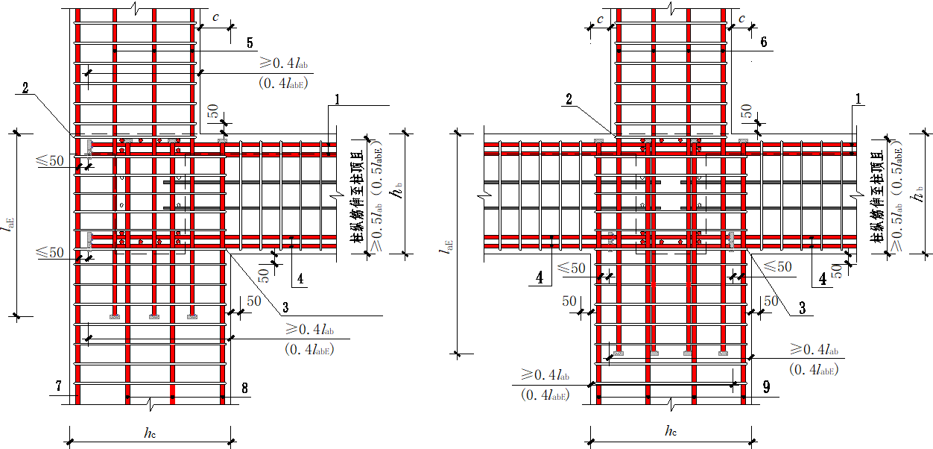
（a）中间层端节点位置 （b）中间层中间节点位置
标引序号说明：
1——梁上部纵筋；
2——节点区最上一组箍筋；
3——节点区最下一组箍筋；
4——梁下部纵筋；
5——除外侧纵筋以外的上柱纵筋；
6——上柱纵筋；
7——柱外侧纵筋；
8——除外侧纵筋以外的下柱纵筋；
9——下柱纵筋；
l_{ab}——受拉钢筋的基本锚固板长度；
l_{abE}——受拉钢筋的抗震基本锚固板长度；
l_{a}——受拉钢筋锚固长度；
l_{aE}——受拉钢筋抗震锚固长度；
h_{c}——柱高度；
h_{b}——梁高度;
c——变截面尺寸。
图6.1.8 框架柱变截面处钢筋
注：
1. 未表示柱内其余箍筋或拉筋。
2. 节点处平面相交叉的框架梁不同方向纵向钢筋排布躲让时，钢筋上下排布位置设置应提请设计单位确认。
3. 当梁中纵向受力钢筋的混凝土保护层厚度大于50mm时，宜对保护层采取有效的防裂构造措施；若梁顶部保护层厚度大于50mm，而梁顶部有现浇板钢筋配置通过时，可视同已采取防裂构造措施。
6.1.9 梁上起柱、墙上起柱，柱纵向受力钢筋采用钢筋锚固板时，应符合下列规定：
1 梁上柱纵向受力钢筋在节点中采用钢筋锚固板时，钢筋锚固板的锚固长度l_{ah}不应小于0.6l_{ab}（0.6l_{abE}）且不应小于20d，纵向受力钢筋宜伸至梁下部钢筋内边，在梁内应设置间距不大于500mm且不少于两道柱箍筋[图6.1.9（a）]。
2 墙上柱纵向受力钢筋在节点中采用钢筋锚固板时，钢筋锚固板的锚固长度l_{ah}不应小于1.2l_{a}（1.2l_{aE}），且纵向受力钢筋宜伸至平面外设梁下部纵向受力钢筋的上部[图6.1.9（b）]。
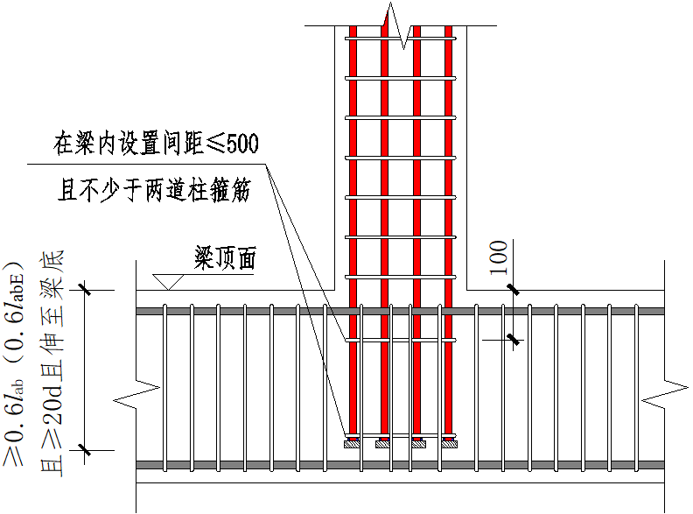 | 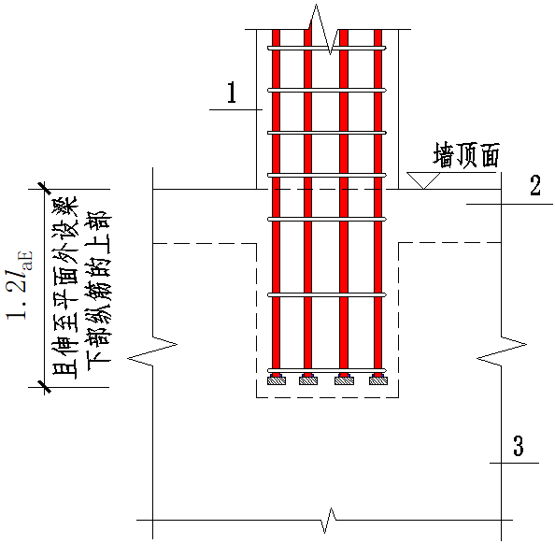
（a）梁上柱的纵筋锚固 | （b）墙上柱的纵筋锚固
标引序号说明：
1——柱；
2——楼板；
3——剪力墙；
l_{ab}——受拉钢筋的基本锚固板长度；
l_{abE}——受拉钢筋的抗震基本锚固板长度；
l_{a}——受拉钢筋锚固长度；
l_{aE}——受拉钢筋抗震锚固长度；
d——钢筋公称直径。
图6.1.9 梁上起柱、墙上起柱时纵向受力钢筋锚固
注：
1. 墙上起柱，在墙顶面标高以下锚固范围内的柱箍筋按上柱箍筋要求配置，并应满足使用部分锚固板时锚固长度范围内箍筋配置的要求。
2. 墙上起柱（柱纵筋锚固在墙顶部时）和梁上起柱时，墙体和梁的平面外方向应设置梁，以平衡柱脚在该方向的弯矩；当柱宽度大于梁宽时，梁应设置水平加腋。
6.1.10 柱插筋在基础中采用钢筋锚固板时，应符合下列规定：
1 当符合下列条件之一时，可将四角带部分锚固板的柱插筋伸至底板钢筋网片上，其余钢筋锚固板的锚固长度l_{ah}不应小于0.6l_{ab}（0.6l_{abE}）且不应小于20d（图6.1.10）。
1） 柱为轴心受压或小偏心受压，基础高度不小于1200mm；
2） 柱为大偏心受压，基础高度不小于1400mm。
2 当锚固长度范围内插筋的混凝土保护层厚度c≤5d时[图6.1.10（b）]，锚固区横向钢筋应满足直径≥d/4（d为插筋最大直径），间距≤10d（d为插筋最小直径）且≤100mm，第1根箍筋与锚固板承压面的距离≤d（d为插筋的最小直径）的要求。
3 当柱插筋在锚固长度范围内保护层厚度不一致时，保护层小于5d的部位应设置锚固区横向钢筋。
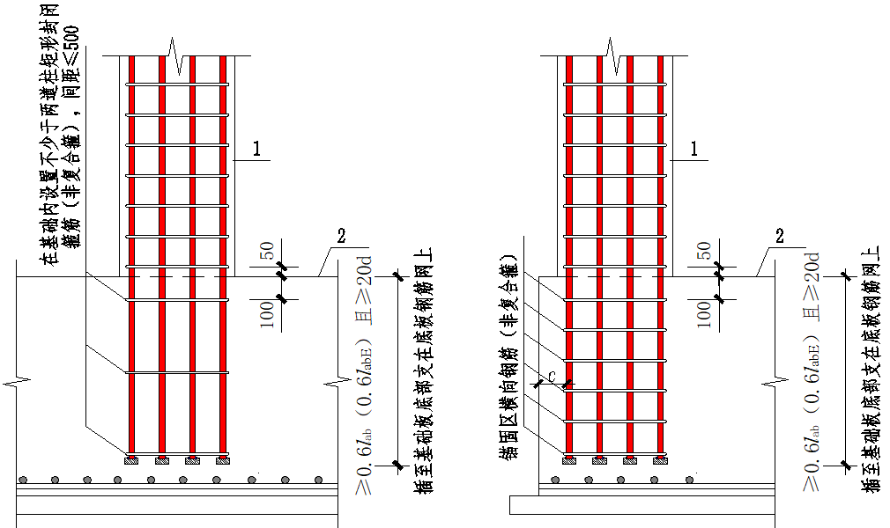
（a）c＞5d | （b）c≤5d
标引序号说明：
1——柱；
2——基础；
l_{ab}——受拉钢筋的基本锚固板长度；
l_{abE}——受拉钢筋的抗震基本锚固板长度；
c——锚固长度范围内柱插筋的混凝土保护层厚度；
d——钢筋公称直径。
图6.1.10 柱插筋在基础中的锚固
6.1.11 墙体竖向分布钢筋在基础中采用钢筋锚固板时，应符合下列规定：
1 墙体竖向分布钢筋直径不应小于16mm。
2 墙体竖向分布钢筋伸至底板钢筋网片上，钢筋锚固板的锚固长度l_{ah}不应小于0.6l_{ab}（0.6l_{abE}）且不应小于20d（图6.1.10）。
3 当墙体竖向分布钢筋在其锚固长度范围内的混凝土保护层厚度c＞5d时， 在基础内设置间距不大于500mm且不少于两道水平分布钢筋与拉结筋[图6.1.11（a）]。
4 当墙体竖向分布钢筋在其锚固长度范围内的混凝土保护层厚度c≤5d时， 锚固区横向钢筋应满足直径≥d/4（d为插筋最大直径），间距≤10d（d为插筋最小直径）且≤100mm，第1根箍筋与锚固板承压面的距离≤d（d为插筋的最小直径）的要求[图6.1.11（b）]。
5 当墙体外侧纵向受力钢筋与底板纵向受力钢筋搭接时，在基础内设置间距不大于500mm且不少于两道水平分布钢筋与拉结筋[图6.1.11（c）]。
6 当墙体竖向分布钢筋在锚固长度范围内保护层厚度不一致时，保护层小于5d的部位应设置锚固区横向钢筋。
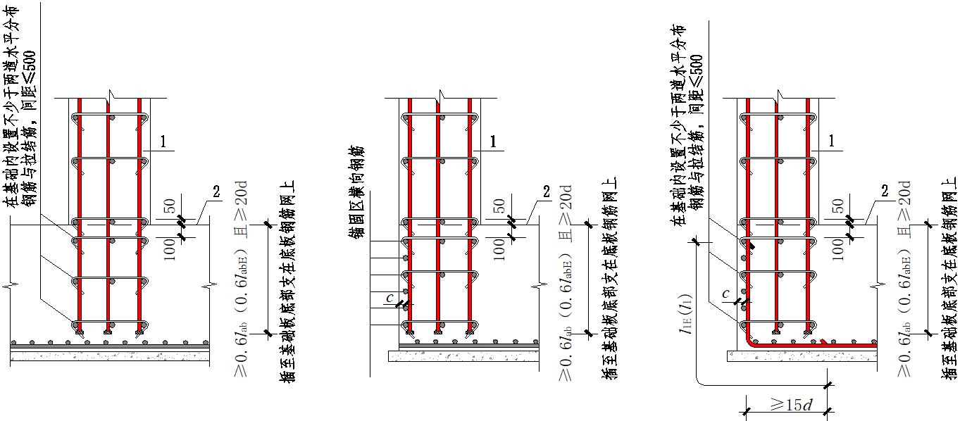
（a）c＞5d | （b）c≤5d | （c）墙体外侧纵筋与底板纵筋搭接
标引序号说明：
1——墙体；
2——基础；
l_{ab}——受拉钢筋的基本锚固板长度；
l_{abE}——受拉钢筋的抗震基本锚固板长度；
l_{lE}——纵向受拉钢筋的抗震搭接长度；
l_{l}——纵向受拉钢筋的搭接长度；
c——锚固长度范围内墙身竖向分布钢筋的混凝土保护层厚度；
d——钢筋公称直径。
图6.1.11 墙体竖向分布钢筋在基础中的锚固
6.1.12 墙体水平分布钢筋采用钢筋锚固板时，应符合下列规定：
1 墙体水平分布钢筋直径不应小于16mm。
2 转角墙时，内墙两侧的水平分布钢筋和外墙内侧的水平分布钢筋可采用钢筋锚固板，锚固板应伸至转角墙外边，钢筋锚固板的锚固长度l_{ah}应符合本规程6.1.1的规定；转角墙外侧的水平分布钢筋宜采用弯折钢筋锚固，并应在墙端外角处弯折并穿过边缘构件与翼墙外侧水平分布钢筋搭接，搭接长度应符合现行国家标准《混凝土结构设计规范》GB 50010的规定（图6.1.12-1）。
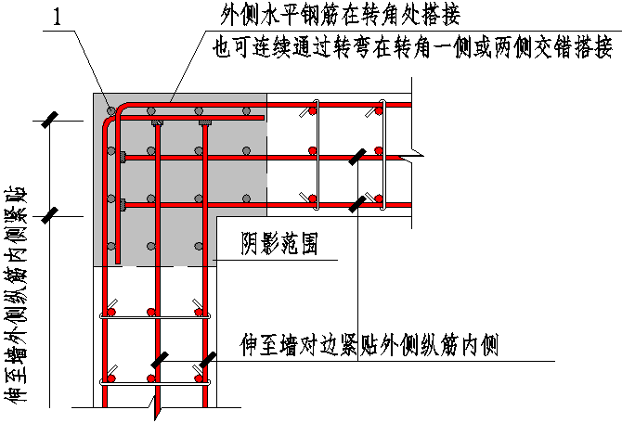 |  | 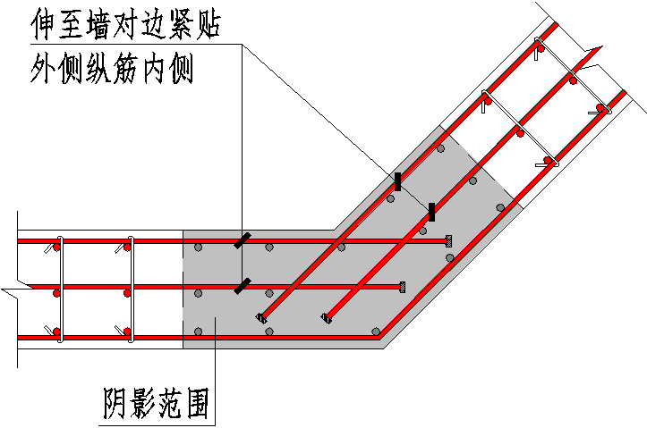
（a）转角墙 |  | （b）斜交转角墙
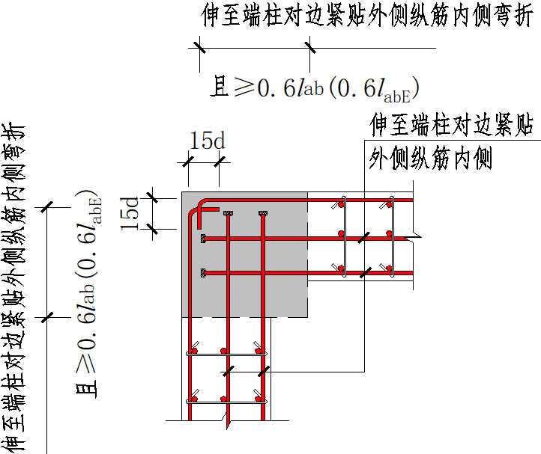 | 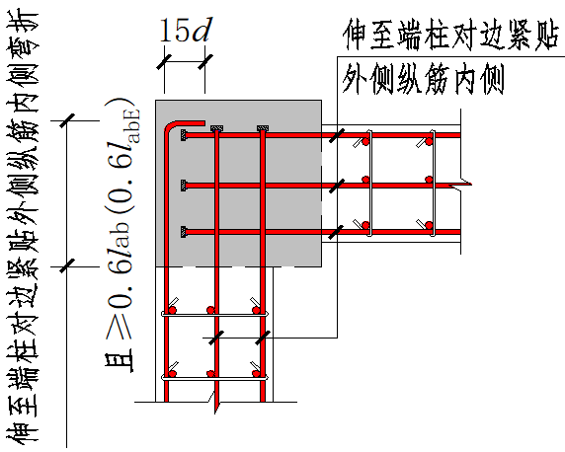 |  | 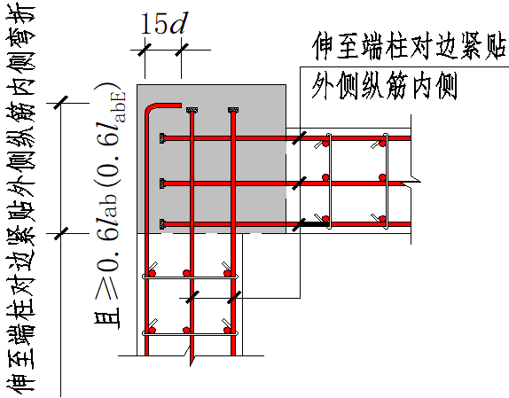
（c）端柱转角墙1 | （d）端柱转角墙2 |  | （e）端柱转角墙3
标引序号说明：
1——暗柱角筋。
图6.1.12-1 部分锚固板在转角墙中的应用
3 翼墙时，内墙两侧的水平分布钢筋和外墙内侧的水平分布钢筋可采用钢筋锚固板，锚固板应伸至翼墙外边，钢筋锚固板的锚固长度l_{ah}应符合本规程6.1.1的规定（图6.1.12-2）。
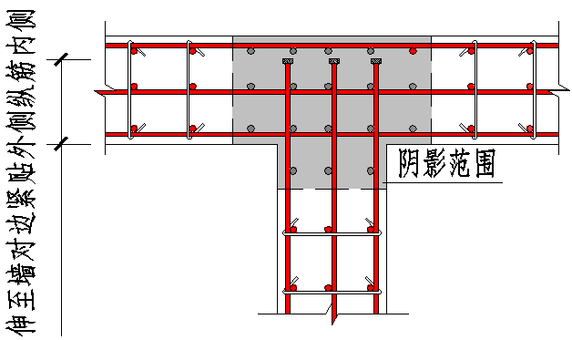 | 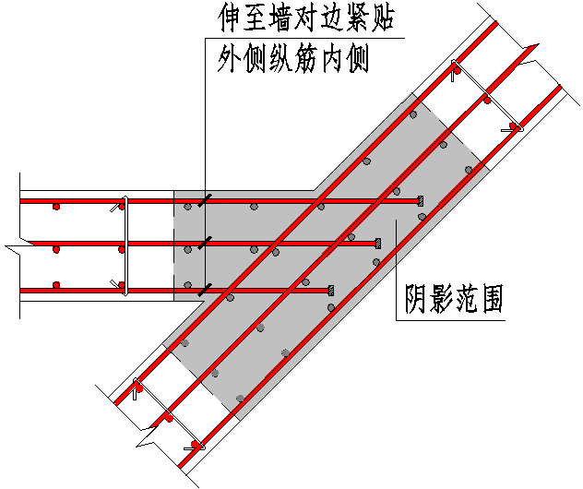 | 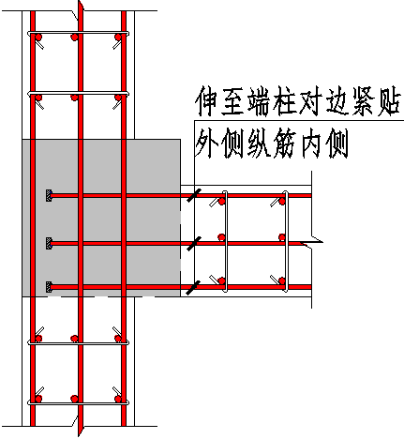
（a）翼墙 | （b）斜交翼墙 | （c）端柱翼墙1
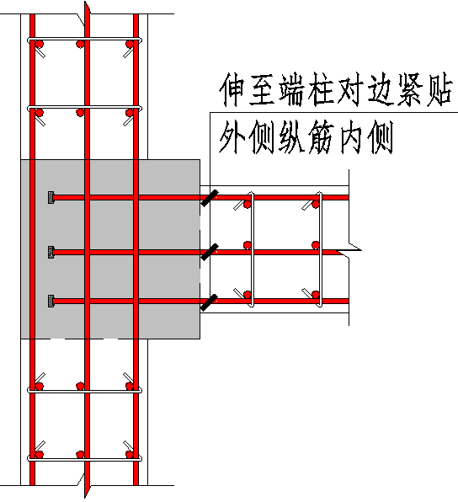 | 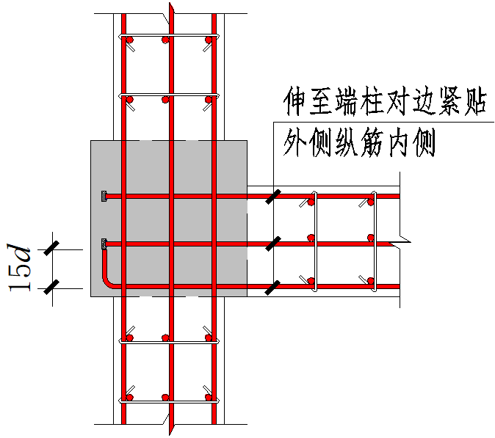 | 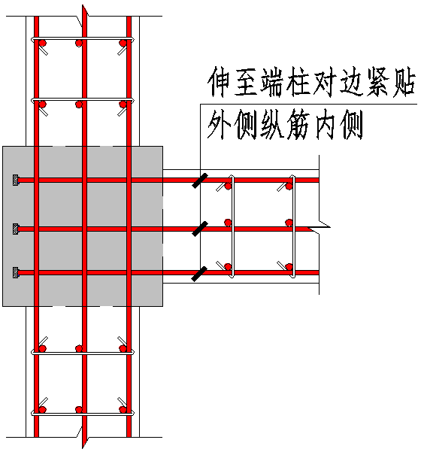
（d）端柱翼墙2 | （e）端柱翼墙3 | （f）端柱翼墙4
图6.1.12-2 部分锚固板在翼墙中的应用
4 暗柱墙时，端部暗柱墙中间排水平分布钢筋、端部L形暗柱墙内侧水平分布钢筋可采用钢筋锚固板，锚固板应伸至角筋内侧或墙对边紧贴外侧纵筋内侧，钢筋锚固板的锚固长度l_{ah}应符合本规程6.1.1的规定（图6.1.12-3）。
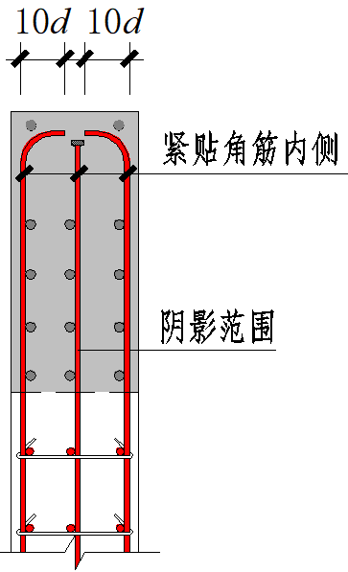 | 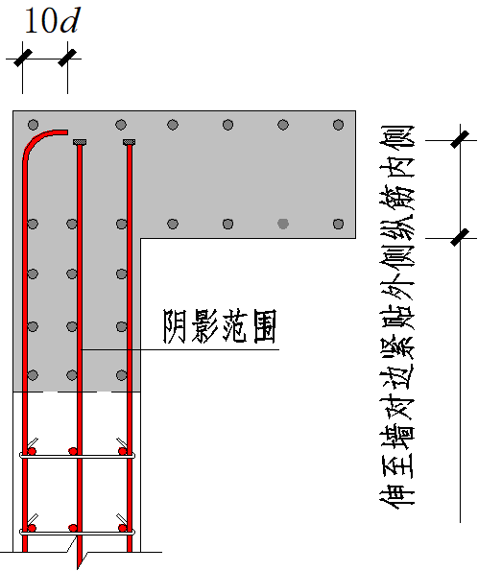
（a）端部暗柱墙 | （b）端部L形暗柱墙

图6.1.12-3 部分锚固板在端部暗柱墙中的应用
4 端柱端部墙时，墙内水平分布钢筋可采用钢筋锚固板，锚固板应伸至端柱对边紧贴外侧纵筋内侧，钢筋锚固板的锚固长度l_{ah}不应小于0.6l_{ab}（0.6l_{abE}）（图6.1.12-4）。
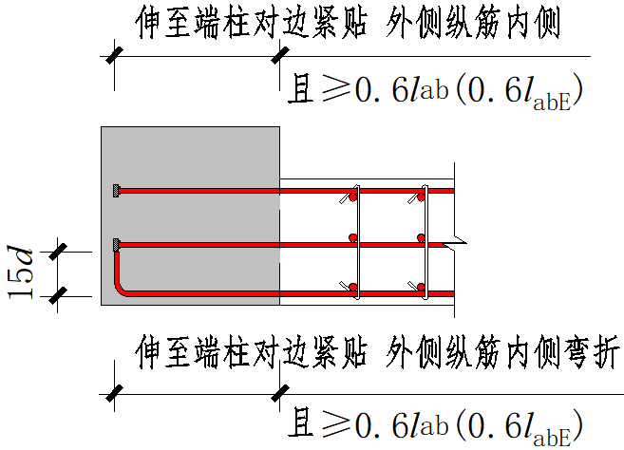 | 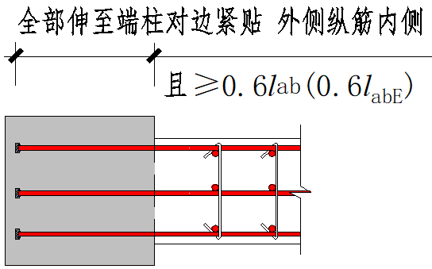
（a）端柱端部墙1 | （b）端柱端部墙2
图6.1.12-4 部分锚固板在端柱端部墙中的应用
5 剪力墙钢筋配置多于两排时，中间排水平分布筋端部构造同内侧水平分布筋。需要设置拉结筋处，拉结筋应与剪力墙每排的竖向筋和水平筋绑扎。
【条文说明】端部有翼墙或转角墙的剪力墙，其水平分布筋不小于16mm时，可采用钢筋锚固板，且多数情况下可满足本规程6.1.1第6款的要求，从而可采用0.3l_{ab}, 比传统弯折钢筋更易满足墙体中钢筋锚固长度要求。
6.1.13 梁纵向受力钢筋采用钢筋锚固板并锚固于剪力墙边缘构件时，除应符合本规程第6.1.1条第4款规定外，尚应符合国家现行标准《混凝土结构设计规范》GB 50010和《高层建筑混凝土结构技术规程》JGJ 3中有关剪力墙设置扶壁柱或暗柱的尺寸、配筋和构造要求，并宜将钢筋锚固板延伸至剪力墙边缘构件对侧主筋位置。

6. 2 全锚固板
6.2.1 采用全锚固板时，应符合下列规定：
1 钢筋的混凝土保护层厚度应符合现行国家标准《混凝土结构设计规范》GB 50010的规定，且不宜小于3d。
2 全锚固板侧面和锚固板端部的混凝土保护层厚度应按本规程第6.1.1条第2款规定执行。
3 钢筋净间距不宜小于5d（图6.2.1-1）。
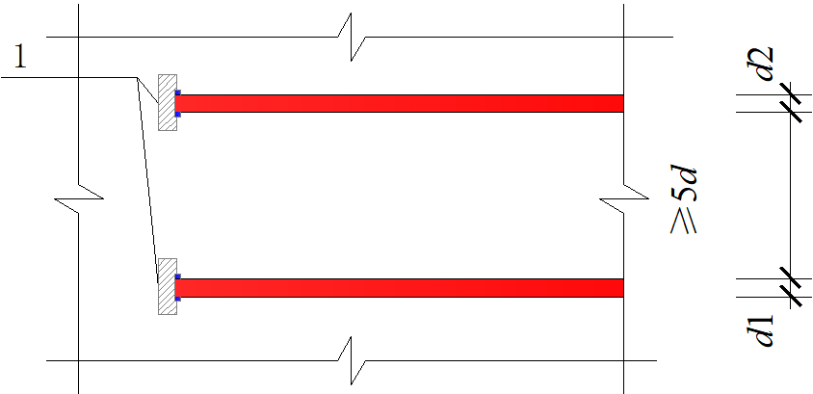
标引序号说明：
1——全锚固板；
d——钢筋公称直径。
图6.2.1-1 使用全锚固板时钢筋的净间距
注：d取d₁和d₂的较大值。
4 钢筋锚固板用作梁的受剪钢筋、附加横向钢筋或板的抗冲切钢筋时，应在钢筋两端设置锚固板，并应分别伸至梁或板主筋的上侧和下侧定位（图6.2.1-2）。墙体拉结筋的锚固板宜置于墙体内层钢筋外侧。
5 500MPa级、400MPa级钢筋采用全锚固板时，混凝土强度等级分别不宜低于C35、C30。
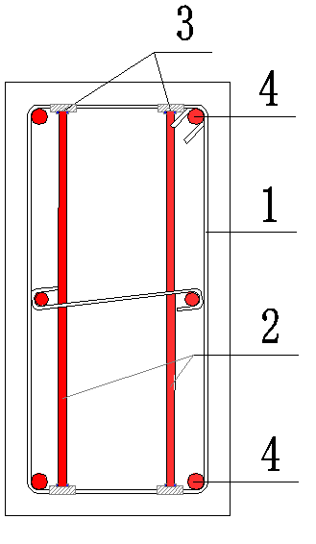 | 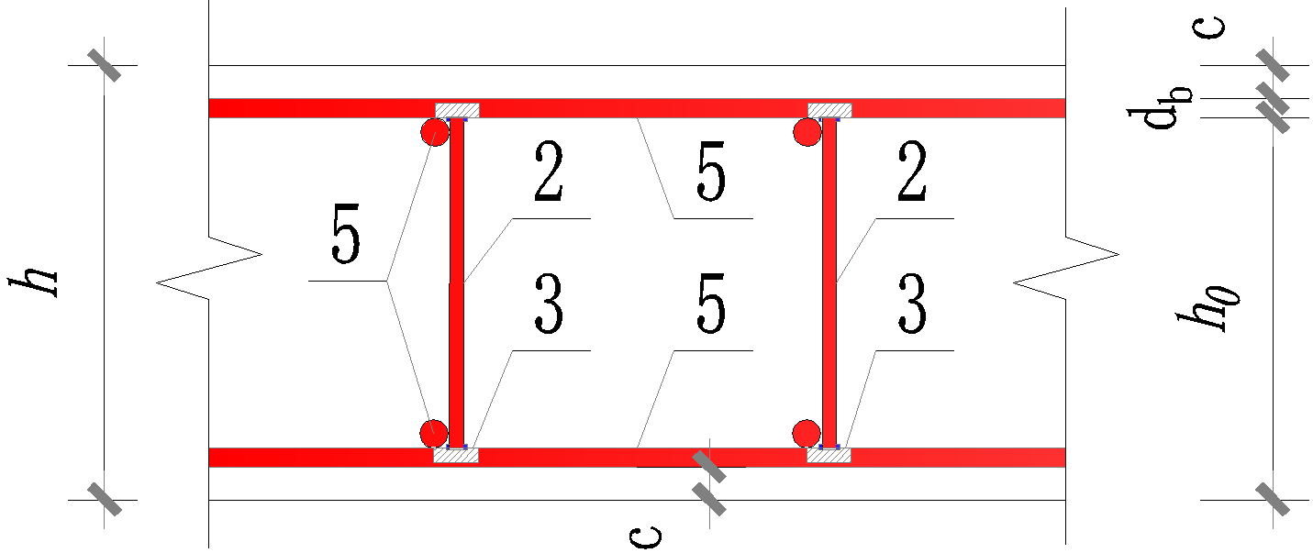
（a）梁中钢筋锚固板 | （b）板中钢筋锚固板
标引序号说明：
1——箍筋；
2——钢筋锚固板；
3——锚固板；
4——梁主筋；
5——板主筋；
h——板厚；
h₀——计算高度；
d_{b}——钢筋公称直径;
c——混凝土保护层厚度。
图6.2.1-2 梁、板中钢筋锚固板设置
【条文说明】采用全锚固板的钢筋比采用部分锚固板的钢筋要求更大的混凝土保护层和钢筋间距，这是因为全锚固板要承受全部钢筋拉力，要求锚固板具有更高的承压强度，有时需要更多地利用锚固板承压面周围的混凝土来提高混凝土局部承压强度。由于采用全锚固板的钢筋多数情况下用于板或梁的抗剪钢筋、吊筋等场合，满足本条要求的混凝土保护层和钢筋间距要求一般不会有什么困难。
全锚固板不需要依靠锚固长度增加锚固能力，而是完全依靠锚固板的承压作用发挥钢筋极限强度标准值。由于全锚固板承担全部钢筋拉力，因此对锚固板的承压面积、钢筋间距和保护层厚度及锚固区混凝土强度等级均有一定要求，这些都是为了确保锚固板处混凝土局部承压强度提出的要求。
采用全锚固板的钢筋用作梁的受剪钢筋、附加横向钢筋或板的抗冲切钢筋时，斜裂缝可能在邻近锚固板处通过，应在钢筋两端连接锚固板，上、下端设置的全锚固板可提供足够的锚固力，承担着将梁或板的下部荷载传递至梁顶面的功能，其配置数量和范围应符合现行国家标准《混凝土结构设计规范》GB 50010中的有关规定。锚固板应尽量伸至梁或板主筋的上侧和下侧，一方面是提高构件全截面抗剪强度，另一方面是便于钢筋锚固板定位。
6.2.2 在梁中采用全锚固板时，应符合下列规定：
1 位于梁下部或梁截面高度范围内的集中荷载，应全部由附加横向钢筋承担；附加横向钢筋可选用钢筋锚固板，并应在集中荷载位置两侧对称布置于水平分布长度为s的范围内，水平分布长度s=2h₁+3b（图6.2.2-1），钢筋锚固板宜按图6.2.1-2（a）布置。
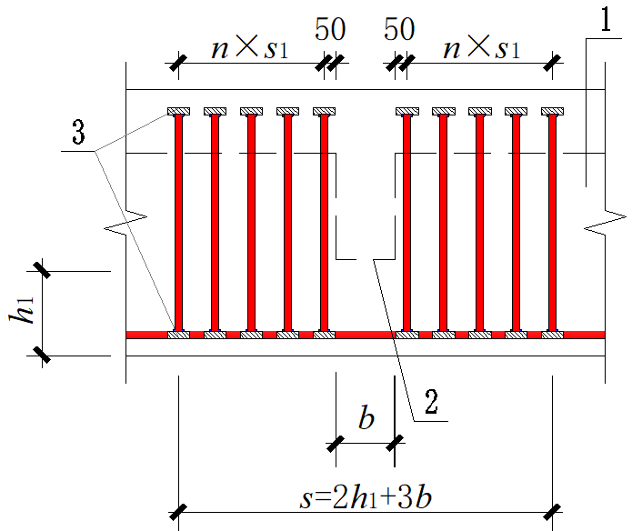
标引序号说明：
1——主梁；
2——次梁；
3——钢筋锚固板；
s——钢筋锚固板水平分布长度；
s₁——钢筋锚固板间距；
h₁——次梁底与主梁底的距离；
b——次梁宽度；
n——钢筋锚固板数量-1。
图6.2.2-1 梁高度范围内有集中荷载作用时附加横向钢筋的布置
2 当有集中荷载作用于深梁下部3/4高度范围内时，该集中荷载应全部由附加横向钢筋承担；附加横向钢筋可选用钢筋锚固板，并应在集中荷载位置两侧对称布置于水平分布长度为s的范围内，水平分布长度s应按下列公式确定（图6.2.2-2）。
当h₁≤h_{b}/2时 s=b_{b}+h_{b} （6.2.2-1）
当h₁＞h_{b}/2时 s=b_{b}+2h₁ （6.2.2-2）
钢筋锚固板应沿梁两侧均匀布置，并应从梁底伸到梁顶，宜按图6.2.1-2（a）布置。
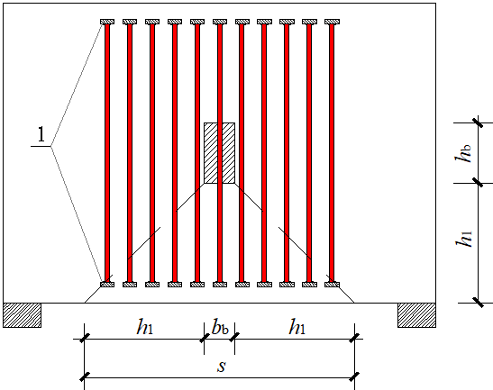
标引序号说明：
1——钢筋锚固板；
s——钢筋锚固板水平分布长度；
h₁——次梁底与主梁底的距离；
h_{b}——次梁高度；
b_{b}——次梁宽度。
图 6.2.2-2 深梁承受集中荷载作用时的附加横向钢筋
3 当需提高梁的受剪承载力时，梁受剪钢筋可采用钢筋锚固板，并可与普通箍筋等同使用[图6.2.1-2（a）]。
4 附加横向钢筋最小间距为50mm，最大间距为100mm，且不应大于该区域主梁正常箍筋间距。配筋应按设计要求确定，设置时每侧附加横向钢筋不少于2根且其直径不小于6mm。s范围内主梁箍筋不受附加横向钢筋影响照常设置。
【条文说明】当需提高梁的受剪承载力时，受剪钢筋可采用全锚固板锚固，并可与普通箍筋等同使用。梁承受较大剪力时，采用全锚固板的钢筋作为抗剪钢筋并与普通箍筋配合使用，可利用更大直径和更高强度的钢筋以减少箍筋数量，简化钢筋工程施工。
6.2.3 在板中采用全锚固板时，应符合下列规定：
1 钢筋混凝土平板承受集中悬挂荷载（吊杆或墙体）时，吊杆或墙体中的纵向受力钢筋可采用钢筋锚固板，并应将锚固板伸至板顶面主筋位置。吊杆宜选用光圆钢筋，且应按现行国家标准《混凝土结构设计规范》GB 50010的冲切承载力验算方法对吊杆进行锚固区混凝土抗冲切验算；悬挂墙体两侧的板的受剪区应进行受剪承载力验算。
2 承受局部荷载或集中反力的混凝土板和预应力混凝土板，当板厚受到限制，需要提高抗冲切承载力时，可采用钢筋锚固板作为板的抗冲切钢筋。混凝土板中采用抗冲切钢筋锚固板时，除应符合现行国家标准《混凝土结构设计规范》GB 50010的计算规定外，尚应满足下列构造要求：
1）混凝土板厚不应小于200mm；
2）柱面与钢筋锚固板的最小距离s₀不应大于0.35 h₀，且不应小于50mm；
3）钢筋锚固板的间距s不应大于0.4h₀；
4）计算所需的钢筋锚固板应在45º冲切破坏锥面范围内配置，且应等间距向外延伸，从柱截面边缘向外布置长度不应小于1.5h₀（图6.2.3）；
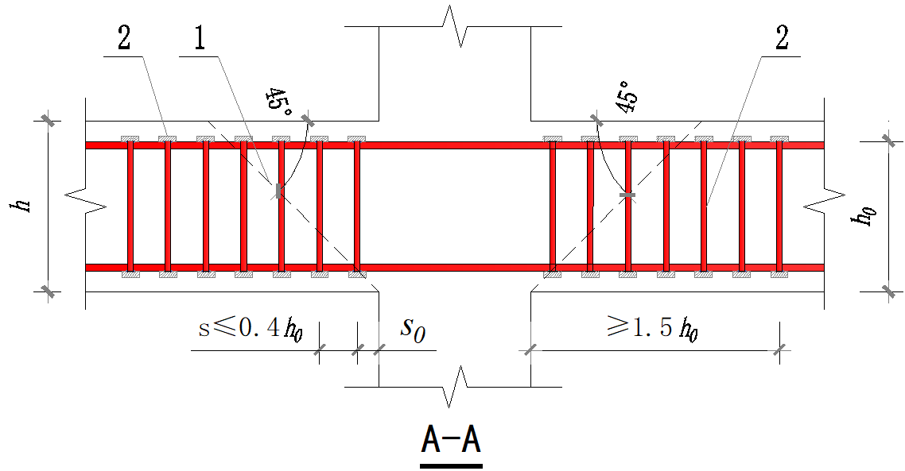 | 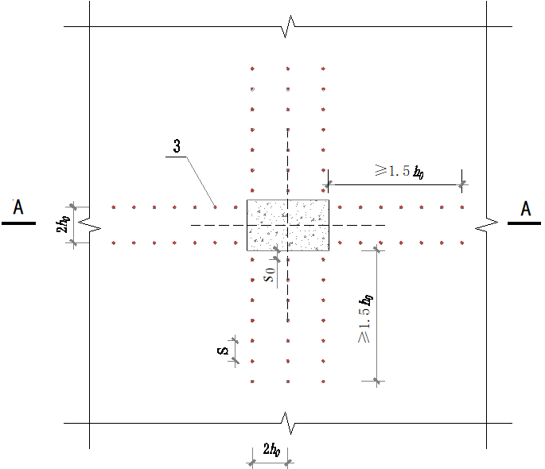
 | （b）边柱
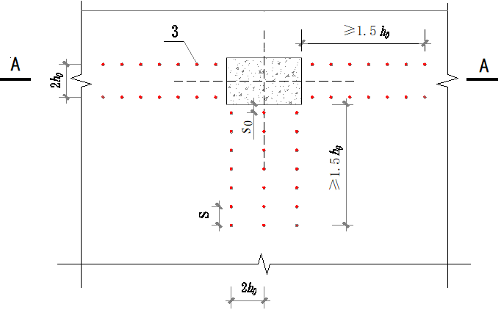 | 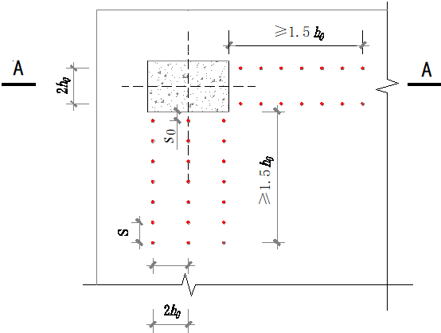
（a）内柱 | （c）角柱
标引序号说明：
1——冲切破坏锥面；
2——抗冲切钢筋锚固板；
3——锚固板；
s——钢筋锚固板的间距；
s₀——柱面与钢筋锚固板的最小距离；
h₀——计算高度。
图6.2.3 板中抗冲切钢筋锚固板排列布置
【条文说明】采用全锚固板的钢筋作为板的吊杆时，宜采用光圆钢筋，使吊杆中的力更多依靠板顶面处锚固板承压面承受，而不需要依靠钢筋与混凝土的粘结力，从而可改善吊杆混凝土锚固区的受力性能。全锚固板钢筋用作吊杆时，其埋入长度应经过验算，确保锚固区周围混凝土有足够的抗冲切承载能力。
有关全锚固板用于板的抗冲切钢筋条款主要参考现行国家标准《混凝土结构设计规范》GB 50010有关混凝土板抗冲切规定和现行行业标准《无粘结预应力混凝土结构技术规程》JGJ 92配置抗冲切锚栓的有关规定制定的，钢筋锚固板与抗冲切锚栓功能上是一致的。钢筋锚固板的优点是其螺纹连接较专用焊接锚栓更可靠。对全锚固板适用的混凝土板厚度的限值，本规程规定应≥200mm，对厚度＜200mm的板，去掉上、下混凝土保护层和锚固板厚度后，钢筋长度过短，抗剪效果会受到影响，因此本规程不推荐使用。
全锚固板通常用于混凝土板或梁的抗剪钢筋，且在钢筋两端均带锚固板。全锚固板钢筋用作普通混凝土或预应力混凝土板柱结构柱顶抗冲切区的抗剪钢筋，其效果较传统箍筋好。国内外工程经验均表明，在混凝土厚板如核电站混凝土安全壳基础底板等构件中，采用全锚固板作为抗剪钢筋，施工十分方便。
6.2.4 墙体、楼板中拉结筋端部采用锚固板时，锚固板应为全锚固板，并应符合下列规定：
1 墙体及楼板中的拉结筋应由计算确定其直径、间距及分布方式。
2 当墙体及楼板中拉结筋直径较大，主筋间距难以满足拉筋弯折长度所需的土建安装空间时，可采用端部设置锚固板的拉筋。
3 拉结筋的锚固板应置于纵横向主筋交接位置的外侧。
4 拉结筋锚固板侧面和钢筋端部的混凝土强度等级、保护层厚度应根据核工程的设计使用年限及环境类别确定，满足现行国家标准《混凝土结构耐久性设计标准》GB/T 50476的相关要求。

7 施工

7. 1 一般规定
7.1.1 钢筋锚固板技术提供单位应取得有效的符合现行国家标准《质量管理体系 要求》GB/T 19001规定的质量管理体系认证证书，钢筋锚固板产品应获得国家认证认可监督管理委员会授权认证机构的有效认证证书。
7.1.2 钢筋锚固板技术提供单位应至少向工程项目提交下列文件：
1 钢筋锚固板产品有效型式检验报告；
2 锚固板产品出厂检验报告、产品合格证、产品质量证明书和原材料质量证明书；
3 摩擦焊机合格证及使用说明书；
4 公开发布并自我声明的企业标准。
7.1.3 钢筋锚固板技术提供单位提交的本规程第7.1.2条第2款规定的产品合格证应包括适用钢筋牌号和直径、锚固板类型、锚固板尺寸及偏差、可追溯产品原材料力学性能和加工质量的生产批号、生产单位、生产日期及质检合格签章。
7.1.4 钢筋锚固板技术提供单位提交的本规程第7.1.2条第4款规定的企业标准应包括下列内容：
1 本企业锚固板产品用原材料（牌号、执行的规范标准、采用的材料性能指标、采用的特殊处理工艺及其目的与影响等）、规格、型式、结构、标记及可追溯性、尺寸及偏差、质量控制方法、检验项目与制度、不合格品处理规则、其他要求（装卸、包装、贮存和运输）等内容的产品企业标准；
2 钢筋锚固板产品适用范围与对象、加工、检查与验收等内容的应用技术企业标准。
7.1.5 钢筋锚固板工艺检验合格后，应根据钢筋锚固板产品技术要求和施工现场特点编制钢筋锚固板专项施工方案。

7. 2 加工
7.2.1 钢筋锚固板的加工应按钢筋锚固板技术提供单位的技术要求进行。钢筋锚固板加工人员应经钢筋锚固板技术提供单位进行专业技术培训，并经考核合格后由钢筋锚固板技术提供单位颁发上岗证，方可上岗并保持稳定。
7.2.2 钢筋锚固板加工人员应具备下列操作能力：
1 设置摩擦焊设备参数。
2 焊前检查待焊件质量。
3 将待焊件装入摩擦焊设备。
4 检查记录曲线。
5 检查摩擦焊接头的质量。
【7.2.1~7.2.2条文说明】焊接操作工的考试除应满足现行行业标准《钢筋焊接及验收规程》JGJ 18第6章关于预埋件钢筋T形接头的要求外，操作技能考核的有效范围、试件的制备和检验等还应与焊接工艺评定所规定的条件相同。
对焊接操作工进行设备操作培训，培训内容包括但不限于：了解摩擦焊接原理、熟悉设备结构及组成、熟练掌握设置摩擦焊接设备各个参数、熟练掌握调取检查记录曲线、掌握设备基本异常情况的处置。
7.2.3 钢筋锚固板的加工应经工艺检验合格后方可进行。
7.2.4 钢筋锚固板加工前应完成被锚固钢筋及相应锚固板的检查，确保资料齐全、规格一致、质量合格，并与设计图纸相符。
【条文说明】锚固板和钢筋的牌号、规格、性能应与设计图纸相符。钢板和钢筋应按批号（或炉号）提供符合质保要求的质量合格证书，并按图纸、专用技术条件或订货技术条件验收，验收合格后方可使用。
锚固板可按设计尺寸在钢材市场购买成品，焊接前用抛丸清理机对锚固板表面进行处理，处理后的钢板表面要求无锈蚀、油污等杂质。锚固板应做到随处理随使用，避免处理后的表面二次污染影响焊接质量。
7.2.5 钢筋锚固板的加工应符合下列规定：
1 钢筋下料应采用带锯或砂轮锯。
2 钢筋下料后端面应平整并与钢筋轴线垂直。
3 钢筋和锚固板的焊接端面应无锈蚀、油污、水分等影响焊接质量的缺陷。
4 钢筋下料长度应考虑摩擦焊接工艺导致的钢筋长度缩短量。
5 钢筋伸出量应根据钢筋的材质和尺寸确定。
7.2.6 摩擦焊接时，应符合下列规定：
1 钢筋、锚固板应牢固夹紧，不得沿轴向或旋转方向打滑。
2 环境温度不应低于0℃，相对湿度不应大于90%。
3 在雨、雪天气情况下施焊时，应采取有效遮蔽措施。焊后未冷却接头不得碰到雨和冰雪，并应采用有效的防滑、防触电措施，确保人身安全。
4 摩擦焊接按钢筋锚固板技术提供单位提供的旋转速度、压力（接触压力、摩擦压力及顶锻压力）及时间等工艺参数执行。
【条文说明】冬期施工时，在防风棚内设置暖风机进行加热，确保环境温度满足要求。在防风棚内配置若干除湿机（如有必要）控制施焊环境湿度。焊接场地照明、通风良好，保持干净整洁，禁止无关人员进入。场地、工装等具备施工条件，满足通风、防火要求。
7.2.7 钢筋锚固板摩擦焊接质量应符合下列规定：
1 摩擦焊接加工完成后，钢筋锚固板的长度偏差应在允许范围内；
2 焊后飞边沿圆周方向均匀分布，焊缝金属封闭良好；
3 需要去除飞边时，加工处应保证平滑过渡，不存在尖角等结构不连续；若去除飞边，表面应无裂纹；
4 焊后钢筋相对锚固板的直角偏差不得大于2°；
5 钢筋锚固板摩擦焊接头尺寸（图7.2.7）应符合表7.2.7的规定；
6 摩擦焊接头的自检率不应小于10%，检验合格率不应小于95%。
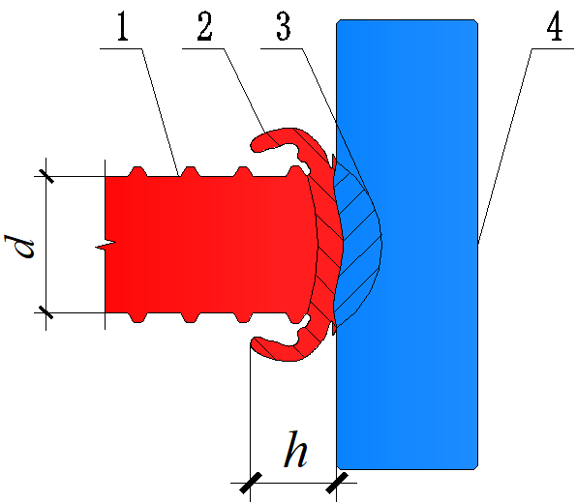
标引序号说明：
1——钢筋；
2——飞边；
3——锚固板热熔区；
4——锚固板；
d——钢筋公称直径；
h——飞边高度（飞边凸出锚固板表面的距离）。
图7.2.7 钢筋锚固板摩擦焊接头尺寸示意
注：在满足本规程第7.2.7条第2款的前提下，飞边发生开裂属于正常现象。
表7.2.7 钢筋锚固板摩擦焊接头尺寸要求 单位为毫米
钢筋公称直径d/mm | 飞边高度h
8~16 | ≥20
18~25 | ≥15
28~50 | ≥10
7.2.8 当需要去除飞边时，待摩擦焊接头冷却至室温后，应采用机加工方式去除飞边，加工处应平滑过渡，不应存在尖角等结构不连续。

8 检查与验收
8.0.1 工程应用钢筋锚固板时，应对钢筋锚固板技术提供单位提交的相关技术资料进行审查与验收，应包括但不限于下列内容：
1 钢筋锚固板的合格工艺检验报告、有效型式检验报告及设计有其他要求的钢筋锚固板性能检验报告；
2 锚固板产品设计、加工与摩擦焊接要求的相关技术文件；
3 锚固板产品出厂检验报告、合格证和锚固板原材料质量证明书；
4 本规程第7.1.4条规定的企业标准。
【条文说明】施工现场对锚固板产品主要检查是否有合格工艺检验报告、有效型式检验报告、锚固板产品出厂检验报告、锚固板产品合格证、锚固板原材料质量证明书以及锚固板提供单位提供的公开发布并自我声明的企业标准，必要时可进行追溯。
8.0.2 钢筋锚固板加工前，应对进场的锚固板进行检查与验收。同一类型、同一规格、同一批号的锚固板，不超过1000件为1个验收批，随机抽取10%进行检验。检验项目与验收要求应符合表8.0.2的规定。
表8.0.2 锚固板检验项目与验收要求
序号 | 检验项目 | 验收要求
1 | 原材料 | 原材料质量证明书与有效型式检验报告记载的一致
2 | 外观质量、尺寸和偏差 | 符合本规程或企业产品标准的要求
3 | 标记和出厂检验 | 符合本规程第4.1.12条的规定
4 | 适用的钢筋强度等级 | 与工程使用钢筋强度等级一致
8.0.3 钢筋锚固板的现场检验应包括工艺检验、极限拉力检验、弯曲性能检验和摩擦焊接加工质量（摩擦焊头和摩擦接焊后的钢筋长度）检验以及设计文件中明确的其他要求检验项目，并应符合下列规定：
1 工艺检验、极限拉力检验和弯曲性能检验的试件应在摩擦焊接加工现场抽取。
2 钢筋锚固板试件的极限拉力试验方法、弯曲性能试验方法应分别符合本规程附录A、附录B的有关规定。
3 设计文件中明确的其他要求检验项目按设计文件执行。
8.0.4 钢筋锚固板加工开始前，应对不同钢筋生产厂的进场钢筋进行钢筋锚固板工艺检验。工艺检验应在经过认可的试验室进行，并应符合下列规定：
1 工艺检验试件应模拟施工条件和操作工艺，采用进场验收合格的锚固板并按钢筋锚固板技术提供单位提供的技术文件进行制作；
2 各种类型和型式的钢筋锚固板均应进行工艺检验，检验项目包括极限拉力检验和弯曲性能检验；
3 每种规格的钢筋锚固板试件不应少于6根（其中，3根做极限拉力检验，3根做弯曲性能检验）；
4 每根试件的极限拉力均应符合本规程5.0.1的规定；
5 每根试件的弯曲性能均应符合本规程5.0.2的规定；
6 其中1根试件的极限拉力或弯曲性能不合格时，应重取12根试件（其中，6根做极限拉力检验，6根做弯曲性能检验）进行复检，复检仍不合格时判为本次工艺检验不合格；
7 工艺检验不合格时，应进行工艺参数调整，合格后方可按最终确认的工艺参数进行钢筋锚固板批量加工。
8.0.5 施工过程中如发生下列情况之一时，应重新进行工艺检验。
1 更换钢筋生产厂家、钢筋锚固板技术提供单位或钢筋锚固板加工班组；
2 钢筋或锚固板名义尺寸、型号或等级发生改变；
3 设备型号发生改变；
4 焊接工艺参数超出下列范围：
- 旋转速度±10%；
- 接触阶段：接触压力±10%，持续时间±1s；
- 摩擦阶段：摩擦压力±10%，持续时间+2s或-1s；
- 顶锻阶段：顶锻压力±10%，持续时间±2s。
【条文说明】钢筋锚固板连接工程开始前，应对不同钢厂的进场钢筋进行锚固板连接工艺检验，主要是检验锚固板提供单位所确定的锚固板材料、工艺参数是否与本工程中的进场钢筋相适应，并可提高实际工程中抽样试件的合格率，减少在工程应用后再发现问题造成的经济损失，施工过程中如更换钢筋生产厂，变更钢筋锚固板参数、型式及变更产品供应商、摩擦焊机型号发生改变、焊接工艺参数超出范围时，应重新进行工艺检验。
8.0.6 钢筋锚固板现场验收应按验收批进行。同一施工条件下采用同一批材料的同类型、同规格的钢筋锚固板，应以300根为一个验收批，不足300根也应作为一个验收批。
【条文说明】摩擦焊接钢筋锚固板的连接强度受环境、材料和人为因素影响较大，本条是对钢筋锚固板现场检验验收批的数量要求，是施工现场钢筋锚固板质量检验的抽检依据。
8.0.7 钢筋锚固板现场验收项目应包括摩擦焊接加工质量检验、极限拉力检验、弯曲性能检验以及设计文件中明确的其他要求检验项目。
8.0.8 对钢筋锚固板的每一验收批，应在加工现场随机抽取3根试件做极限拉力试验、3根试件做弯曲性能试验，并应分别按本规程第5.0.1条的极限拉力要求、第5.0.2条的弯曲性能要求进行评定。3根试件的极限拉力和3根试件的弯曲性能均应满足要求，该验收批评为合格。如有1个试件的极限拉力或弯曲性能不满足要求，应再取12根试件（其中，6根做极限拉力试验，6根做弯曲性能试验）进行复检。复检中如仍有1个试件的极限拉力或弯曲性能不满足要求，则该验收批应评为不合格。
【条文说明】本条规定了钢筋锚固板的抽检制度及合格判定标准。考虑到在工程中截取钢筋锚固板试件后无法重装，检验时可在加工现场在已装配好的钢筋锚固板中随机抽取试件，不必在工程实体中抽取钢筋锚固板试件进行极限拉力试验和弯曲性能试验。规定了焊接连接钢筋锚固板的抽检制度及合格判定标准，相关规定与现行行业标准《钢筋焊接及验收规程》JGJ 18中钢筋电弧焊接头的有关规定基本一致。
8.0.9 钢筋锚固板的现场验收，在连续10个验收批抽样试件极限拉力和弯曲性能一次检验通过的合格率为100%条件下，验收批钢筋锚固板数量可扩大为600根。当钢筋锚固板的验收批数量少于200个时，允许按上述同样方法，随机抽取2个钢筋锚固板试件做极限拉力试验和2个钢筋锚固板试件做弯曲性能试验，当2个试件的极限拉力均满足本规程第5.0.1条的极限拉力要求、2个试件的弯曲性能均满足本规程第5.0.2条的弯曲性能要求时，该验收批应评为合格。如有1个试件的极限拉力或弯曲性能不满足要求，应再取8个试件（其中，4根做极限拉力试验，4根做弯曲性能试验）进行复检。复检中如仍有1个试件的极限拉力或弯曲性能不满足要求，则该验收批应评为不合格。
8.0.10 对有效认证的钢筋锚固板产品，验收批数量可扩大为600个。当现场验收连续10个验收批抽样钢筋锚固板试件极限拉力和弯曲性能试验一次合格率为100%时，验收批接头数量可扩大为1000个。当扩大后的各验收批中出现抽样钢筋锚固板试件极限拉力或弯曲性能不合格的评定结果时，应将随后的各验收批恢复为300个，且不得再次扩大验收批数量。
【条文说明】考虑到某些施工段钢筋锚固板数量比较少，尤其是不同规格钢筋锚固板分入不同验收批后常常数量不多，本规程规定当连续十个验收批一次抽样均合格后，当验收批数量小于某一数值后的钢筋锚固板检验制度，从而可减少检验工作量。
8.0.11 摩擦焊接加工质量应按本规程第7.2节的相关要求进行自检，监理或质检部门对现场加工质量有异议时，可随机抽取3根钢筋锚固板试件进行极限拉力、3根钢筋锚固板试件进行弯曲性能检验，如有1根钢筋锚固板试件极限拉力或弯曲性能不合格时，应经整改后重新检验，检验合格后方可继续加工。
8.0.12 对抽检不合格的钢筋锚固板验收批，应由工程有关各方研究后提出处理方案。

附录A 钢筋锚固板试件极限拉力试验方法
A.0.1 本附录所述试验方法适用于钢筋锚固板试件极限拉力的检验与评定。
A.0.2 钢筋锚固板试件的长度不应小于250mm和10d。
A.0.3 钢筋锚固板试件极限拉力试验装置应符合下列规定：
1 宜选用图A.0.3-1所示专用钢筋锚固板试件极限拉力试验装置进行试验。
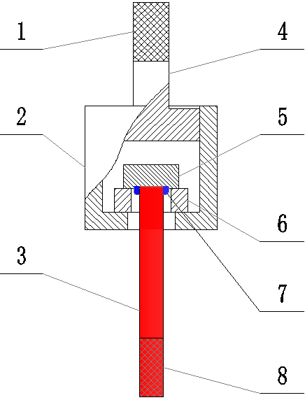
标引序号说明：
1——工具拉杆夹持区；
2——钢套管基座；
3——钢筋锚固板试件；
4——工具拉杆；
5——锚固板；
6——支承板；
7——摩擦焊接头；
8——钢筋锚固板试件夹持区。
图A.0.3-1 钢筋锚固板试件极限拉力试验装置示意
2 锚固板的支承板平面应平整，并宜与钢筋保持垂直。
3 锚固板支承板孔洞应为圆形，其直径D₀应能保证沿着孔洞边缘的线荷载与锚固板承压面暴露在均布荷载下时，锚固板产生的弯曲应力大致相同。如图A.0.3-2所示，对于圆形锚固板，支承板孔洞直径应为锚固板直径的0.69倍；对于正方形锚固板，支承板孔洞直径应为锚固板边长的0.72倍；对于长方形锚固板，支承板空洞直径应为（0.52+0.2α）·D_{H,max}，其中α为锚固板长宽比，D_{H,max}为锚固板的长边长。
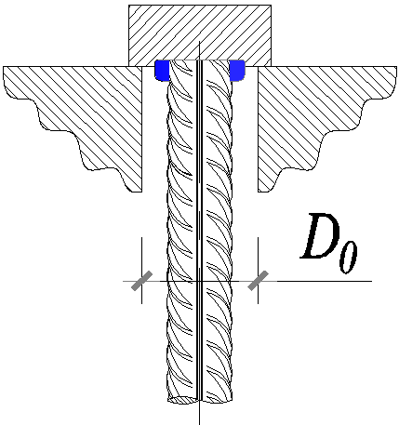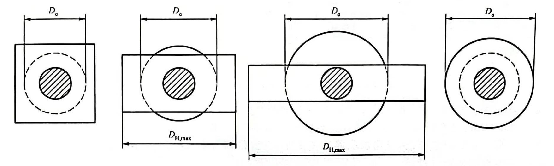
标引序号说明：
D_{H,max}——长方形锚固板的长边长；
D₀——锚固板支承板孔洞直径。
图A.0.3-2 锚固板支承板孔洞示意
A.0.4 钢筋锚固板极限拉力试验的加载速度应符合国家标准《金属材料 拉伸试验 第1部分：室温试验方法》GB/T 228.1的规定。
A.0.5 检测实验室的温度应为10℃～30℃。
A.0.6 实验设备应符合现行国家标准《钢筋混凝土用钢材试验方法》GB/T 28900的规定。
A.0.7 实验结果的数值修约与判定应符合现行国家标准《数值修约规则与极限数值的表示和判定》GB/T 8170的要求。

附录B 钢筋锚固板试件弯曲性能试验方法
B.0.1 本附录所述试验方法适用于钢筋锚固板试件弯曲性能的检验与评定。
B.0.2 钢筋锚固板试件应为钢筋的整个横截面，一端摩擦焊接锚固板，试件的长度应保证至少可以将钢筋弯曲90°。试验前试件制备时，应移除钢筋一侧的锚固板材料（图B.0.2），使弯芯和摩擦焊接头接触。
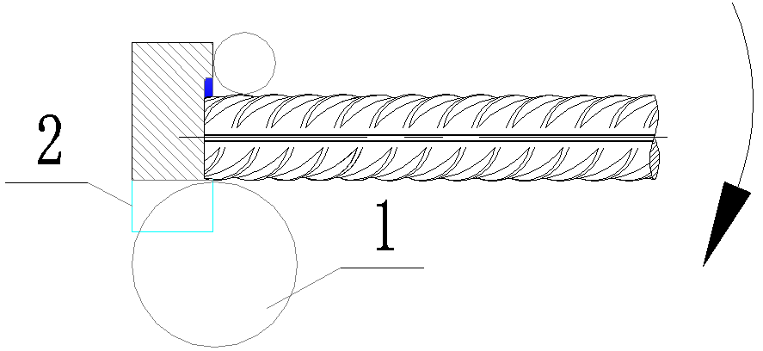
标引序号说明：
1——弯芯；
2——移除的锚固板材料。
图B.0.2 弯曲试验试件和弯芯
B.0.3 试验设备应具备现行国家标准《钢筋混凝土用钢材试验方法》GB/T 28900所要求的弯芯、支辊和载物台，弯芯直径应小于或等于现行行业标准《钢筋焊接机验收规程》JGJ 18的规定。
B.0.4 检测实验室的温度应为10℃～35℃。

本规程用词说明
1 为便于在执行本标准条文时区别对待，对于要求严格程度不同的用词说明如下：
- 表示很严格，非这样做不可的：
正面词采用“必须”，反面词采用“严禁”；
- 表示严格，在正常情况下均应这样做的：
正面词采用“应”，反面词采用“不应”或“不得”；
- 表示允许稍有选择，在条件许可时首先应这样做的：
正面词采用“宜”，反面词采用“不宜”；
4） 表示有选择，在一定条件下可以这样做的，采用“可”。
2 条文中指明应按其他标准执行的写法为“应符合……规定”或“应按……执行”。

引用标准名录
- 《钢筋混凝土用余热处理钢筋》GB/T 13014
- 《钢筋混凝土用钢 第1部分：热轧光圆钢筋》GB/T 1499.1
- 《钢筋混凝土用钢 第2部分：热轧带肋钢筋》GB/T 1499.2
- 《质量管理体系 要求》GB/T 19001
- 《钢筋混凝土用环氧涂层钢筋》GB/T 25826
- 《钢筋混凝土用耐蚀钢筋》GB/T 33953
- 《钢筋混凝土用不锈钢钢筋》GB/T 33959
- 《海洋工程混凝土用高耐蚀性合金带肋钢筋》GB/T 34206
- 《混凝土结构设计规范》GB 50010
- 《建筑抗震设计规范》GB 50011
- 《金属材料 拉伸试验 第1部分：室温试验方法》GB/T 228.1
- 《高层建筑混凝土结构技术规程》JGJ 3
- 《钢筋焊接与验收规程》JGJ 18
- 《摩擦焊机》JB/T 8086

中国建筑业协会团体标准

摩擦焊接钢筋锚固板应用技术规程

T/CCIAT xxxx—2024

条文说明

